|  |
| --- |
| Inventec  Copyright 2007 Inventec (TianJin) Co, Ltd. All Rights Reserved  本文件之著作權為英業達集團（天津）電子技術有限公司所有，其內容及所涉及的專案信息為本公司商業機密，非經本公司授權許可，任何人不得以任何形式使用（包括但不限於閱讀、引用、復制、修改、翻譯、保存、出售、公開發布等）或為其他足以侵害本公司著作權及商業機密之行為，若有違者，本公司將依法追訴。 |

**修改歷史**

| **章节号** | **章节名称** | **变更原因** | **变更内容描述** | **变更日期** | **版本** |
| --- | --- | --- | --- | --- | --- |
| 2.1.1 |  | 新需求 | 增加PAK CHN(TW) Label LightNo维护界面 | 2012-4-28 | 0.01_a |
| 2.1.2 |  | 新需求 | 增加Family Info维护界面 | 2012-4-28 | 0.01_a |
| 2.1.3 |  | 新需求 | 增加Defect Station维护界面 | 2012-4-28 | 0.01_a |
| 2.1.4 |  | 新需求 | 增加Combine KP Setting维护界面 | 2012-5-3 | 0.01_a |
| 2.1.5 |  | 新需求 | 增加Lot Setting维护界面 | 2012-5-4 | 0.01_a |
| 2.1.6 |  | 新需求 | 增加ITCND Check Setting维护界面 | 2012-5-7 | 0.01_a |
| 2.1.7 |  | 新需求 | 增加ITCND Check QC Hold Setting维护界面 | 2012-5-4 | 0.01_a |
| 2.1.8 |  | 新需求 | 增加CDSI PO维护界面 | 2012-5-7 | 0.01_a |
| 2.1.4 |  | 新需求 | 增加栏位Family&Model | 2012-6-27 | 0.03_a |
| 2.1.5 | ALL | 新需求 | 增加栏位CheckQty | 2012-7-3 | 0.03_a |
| 2.1.9 | ALL | 新需求 | 增加ConstValue | 2012-7-18 | 0.03_a |
| 2.1.3 | ALL | 新需求 | 增加栏位Cause | 2012-7-31 | 0.03_a |
| 2.1.10 | ALL | 新需求 | ADD | 2012-8-24 | 0.05_a |
| 2.1.5 | ALL | 新需求 | ADD Item Type | 2012-8-29 | 0.05_a |
| 2.1.8 | CDSI PO | 新需求 | 已经出货的机器，不再显示 | 2012-10-18 | 0.05_a |
| 2.1.7 | ITCND Check QC Hold Setting | 新需求 | 可以上传文件 | 2012-10-23 | 0.05_a |
| 2.1.10 | FAI Information | 新需求 | 1, 将FDD Supplier更改为Image Rev  2, 将OPT Supplier更改为ODD Supplier | 2012-10-30 | 0.05_a |
| 2.1.11 | Win8 MBSPS Maintain | Add | New | 2012-11-5 | 0.05_a |
| 2.1.3 | Defect Station | 新需求 | 维护界面增加栏位Type（PC，RCTO），将Cause栏位改为Major Part | 2012-12-28 | 0.05a |
| 2.1.12 | ConstValueType | 新需求(可参考ConstValue维护页面) | 增加ConstValueType维护页面 | 2013-01-29 | 0.05a |
| 2.1.13 | Bsam Location Maintain | 新需求 | 增加BSam Location維護頁面 | 2013-02-08 | 0.05a |
| 2.1.14 | CELDATA Mantain | 新需求 | 增加CELDATA Maintain维护页面 | 2013-04-01 | 0.05a |
| 1.1.9  1.1.12 | ConstValue  ConstValueType | 修改  Maintis:#1767 | Disabled Add Type，改成系統設定 | 2013-05-06 | 0.05a |
| 1.1.15 | Pallet Type | 新需求  ICC Maintis:0000046 | 依據DN屬性，設定Pallet類型、是否扣棧板重，供Pallet Weight使用 | 2013-05-08 | 0.05a |
| 1.1.16 | OSWIN | 新需求  ICC Maintis:0000020 | 新增OSWIN維護界面 | 2013-05-15 | 0.05a |
| 1.1.3 | Defect Station | 新需求  Maintis:0001788 | 新增查詢條件Pre WC，新增維護欄位Majorpart | 2013-05-20 | 0.05a |
| 1.1.17 | CheckItemTypeRule | 新需求  Maintis:0001997 | 新增CheckItemTypeRule維護界面 | 2013-09-10 | 0.05a |
| 1.1.18 | LabelTypeRule | 新需求  Maintis:0001998 | 新增LabelTypeRule維護界面 | 2013-09-12 | 0.05a |
| 1.1.19 | SysSetting | 新需求  Maintis:0002027 | 新增SysSetting維護界面 | 2013-11-06 | 0.05a |
| 1.1.20 | CheckItemType | 新需求  Maintis:0002025 | 新增CheckItemType維護界面 | 2013-11-06 | 0.05a |
| 1.1.21 | AssemblyVC | 新需求  ICC Maintis:0000276 | 新增AssemblyVC維護界面 | 2014-02-07 | 0.05a |
| 1.1.15 | Pallet Type | 新需求  ICC Mantis:1266 | 新增Ocean Type欄位 | 2015-01-12 | 0.05a |

**目錄**

系統概述 5

參考資料 5

1. UI設計 5

1.1. 基本资料维护 5

1.1.1. PAK CHN(TW) Label LightNo维护界面 5

1.1.2. Family Info维护界面 7

1.1.3. Defect Station维护界面 9

1.1.4. Combine KP Setting维护界面 13

1.1.5. Lot Setting维护界面 15

1.1.6. ITCND Check Setting维护界面 18

1.1.7. ITCND Check QC Hold Setting维护界面 20

1.1.8. CDSI PO维护界面 23

1.1.9. ConstValue维护界面 26

1.1.10. FAI Information Maintain 29

1.1.11. Win8 MBSPS Maintain 32

1.1.12. ConstValueType维护界面 35

1.1.13. BSam Location 维护界面 38

1.1.14. CELDATA Mantain 维护界面 40

1.1.15. Pallet Type 维护界面 42

1.1.16. OSWIN 维护界面 46

1.1.17. CheckItemTypeRule 维护界面 48

1.1.18. LabelTypeRule 维护界面 52

1.1.19. SysSetting 维护界面 58

1.1.20. CheckItemType 维护界面 60

1.1.21. AssemblyVC 维护界面 62

# 系統概述

* iMES系统的功能分为四类：业务操作、基本资料维护、后台数据同步以及业务数据查询。
* 所有维护操作，若造成了数据记录得变更，则需记入MaintainLog表中。新增操作要记入

## 參考資料

* CI-MES-SDD-Datatbase.vsd

# UI設計

* 1. 基本资料维护

### PAK CHN(TW) Label LightNo维护界面

#### 示意圖

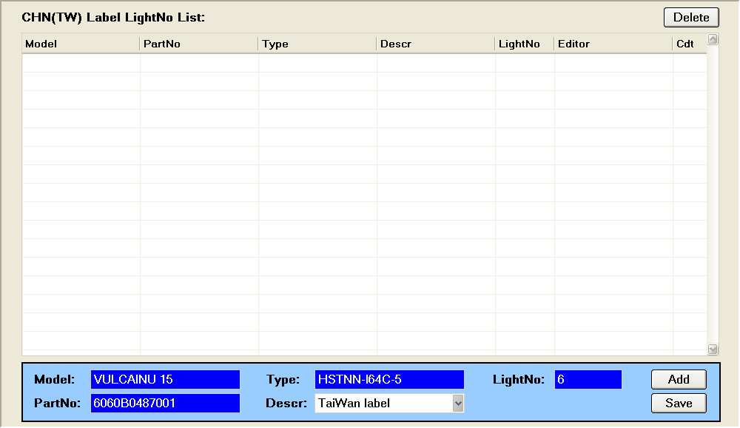

圖 1.1‑1

#### 界面說明

● 界面名稱：PAK CHN(TW) Label LightNo维护界面。

● 概述：使用此界面來维护[PAK_CHN_TW_Light]的资料。

● 界面類型：非modal界面，不固定尺寸。

● 進入途徑：在iMES框架Function Tree的Maintain节点下点击“PAK CHN(TW) Label LightNo Maintain”节点后进入。

● 用例：

● 特殊考量：此界面仅能够维护PAK CHN(TW) Label LightNo的人有權限進來

●对应数据表：PAK_CHN_TW_Light

#### 控件說明

表: 1.1‑1

| # | 名稱 | 類型 | 格式 | 默認 | 必填 | 事件 | 備注 |
| --- | --- | --- | --- | --- | --- | --- | --- |
| 1 | List1 | Table |  | 显示所有的PAK_CHN_TW_Light记录 |  | Click：原高亮被选的数据行恢复正常显示，被点击的行被高亮选择，下部的3到7号控件中显示被点击数据行的详细资料，Enable Save和Delete按钮。若被点击行为空行，则Disable Save和Delete按钮。 | 栏位包括：Model、PartNo、Type、Descr、LightNo、Editor、Cdt、Udt  按Cdt栏位排序 |
| 2 | Delete | Button |  | “Delete”  Disable |  | Click：1、若List1中当前没有任何行被选，则提示用户，放弃后续操作。  2、要求用户再次确认要执行删除操作。  3、若用户选择放弃，则放弃后续操作。  4、删除该行数据。 |  |
| 3 | Model | TextBox | 长度不超过50的字符串 | 空 | Y |  |  |
| 4 | PartNo | TextBox | 长度不超过50的字符串 | 空 | Y |  |  |
| 5 | Type | TextBox | 长度不超过50的字符串 | 空 | Y |  |  |
| 6 | Descr | Select |  | 第一个选项被选 | Y |  | 选项包括：“China label”和“TaiWan label” |
| 7 | LightNo | TextBox | Int | 空 | Y |  | >=0且<1000 |
| 8 | Add | Button |  | “Add” |  | Click：1、若3到7号框中有任何框为空，则警示用户，放弃后续操作。  2、若3到7号框中数据同时出现在PAK_CHN_TW_Light表的同一个记录中，则警示用户，放弃后续操作。  3、创建此新PAK_CHN_TW_Light记录，记录创建人和日期。  4、刷新List1的显示。 |  |
| 9 | Save | Button |  | “Save”  Disable |  | Click：1、若3到7号框中有任何框为空，则警示用户，放弃后续操作。  2、若3到7号框中数据同时出现在PAK_CHN_TW_Light表的同一个记录中，，则警示用户，放弃后续操作。  3、保存新数据到List1当前被选行对应记录中，记录修改人和日期。  4、刷新List1的显示。 |  |

### Family Info维护界面

#### 示意圖

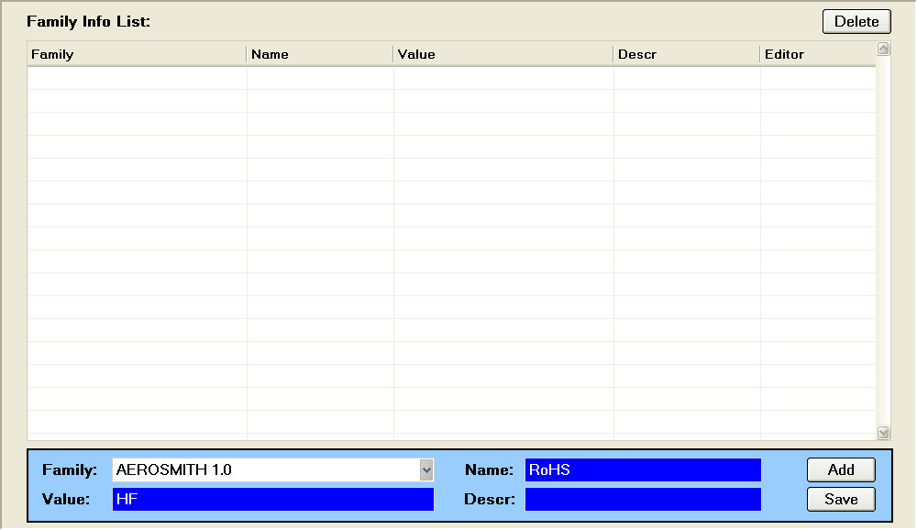

圖 1.2‑1

#### 界面說明

● 界面名稱：Family Info维护界面。

● 概述：使用此界面來维护Family Info的资料。

● 界面類型：非modal界面，不固定尺寸。

● 進入途徑：在iMES框架Function Tree的Maintain节点下点击“Family Info Maintain”节点后进入。

● 用例：

● 特殊考量：此界面仅能够维护Family Info的人有權限進來

●对应数据表：FamilyInfo

#### 控件說明

表: 1.2‑1

| # | 名稱 | 類型 | 格式 | 默認 | 必填 | 事件 | 備注 |
| --- | --- | --- | --- | --- | --- | --- | --- |
| 1 | Family Info List | Table |  | 显示所有的FamilyInfo记录 |  | Click：原高亮被选的数据行恢复正常显示，被点击的行被高亮选择，下部的3到6号控件中显示被点击数据行的详细资料，Enable Save和Delete按钮。若被点击行为空行，则Disable Save和Delete按钮。 | 栏位包括：Family、Name、Value、Descr、Editor、Cdt、Udt  按Family、Name栏位排序 |
| 2 | Delete | Button |  | “Delete”  Disable |  | Click：1、若Family Info List中当前没有任何行被选，则提示用户，放弃后续操作。  2、要求用户再次确认要执行删除操作。  3、若用户选择放弃，则放弃后续操作。  4、删除该行数据。 |  |
| 3 | Family | Select |  | 第一个选项被选 | Y |  | 选项包括系统中所有Family |
| 4 | Name | TextBox | 长度不超过50的字符串 | 空 | Y |  |  |
| 5 | Value | TextBox | 长度不超过200的字符串 | 空 | Y |  |  |
| 6 | Descr | TextBox | 长度不超过80的字符串 | 空 |  |  |  |
| 7 | Add | Button |  | “Add” |  | Click：1、若3到5号框中有任何框为空，则警示用户，放弃后续操作。  2、若Family、Name框中数据同时出现在FamilyInfo表的同一个记录中，则警示用户，放弃后续操作。  3、创建此新FamilyInfo记录，记录创建人和日期。  4、刷新Family Info List的显示。 |  |
| 28 | Save | Button |  | “Save”  Disable |  | Click：1、若3到5号框中有任何框为空，则警示用户，放弃后续操作。  2、若Family、Name框中数据同时出现在FamilyInfo表的同一个记录中且不是当前被编辑记录，，则警示用户，放弃后续操作。  3、保存新数据到Family Info List当前被选行对应记录中，记录修改人和日期。  4、刷新Family Info List的显示。 |  |

### Defect Station维护界面

#### 示意圖



圖 1.3‑1

#### 界面說明

● 界面名稱：Defect Station维护界面。

● 概述：使用此界面來维护Defect Station的资料。

● 界面類型：非modal界面，不固定尺寸。

● 進入途徑：在iMES框架Function Tree的Maintain节点下点击“Defect Station Maintain”节点后进入。

● 用例：

● 特殊考量：此界面仅能够维护Defect Station的人有權限進來

●对应数据表：DefectCode_Station

#### 控件說明

表: 1.3‑1

| # | 名稱 | 類型 | 格式 | 默認 | 必填 | 事件 | 備注 |
| --- | --- | --- | --- | --- | --- | --- | --- |
| 1 | Pre WC | Select |  | 第一個選項 |  | 選項：  select Distinct a.PRE_STN, b.Descr  from DefectCode_Station a, Station b  where a.PRE_STN = b.Station  order by a.PRE_STN |  |
| 2 | Query | Button |  |  |  | **On Click:**  依據查詢條件，显示DefectCode_Station记录 |  |
| 3 | Defect Station List | Table |  | 空 |  | Click：原高亮被选的数据行恢复正常显示，被点击的行被高亮选择，下部的5到10号控件中显示被点击数据行的详细资料，Enable Save和Delete按钮。若被点击行为空行，则Disable Save和Delete按钮。 | 栏位包括：Pre WC、Cur WC、Next WC、Defect、Cause、MajorPart、Editor、Cdt、Udt  按Cur WC、Next WC、Defect、Cause、MajorPart  栏位排序  Defect栏位的数据显示为@DefectCode +空格+@Descr  Cause栏位的数据显示为@Code+空格+@Description  MajorPart栏位的数据显示为@Code+空格+@Description  Pre WC、Cur WC和Next WC栏位的数据显示为@Station+空格+@Name |
| 4 | Delete | Button |  | “Delete”  Disable |  | Click：1、若Defect Station List中当前没有任何行被选，则提示用户，放弃后续操作。  2、要求用户再次确认要执行删除操作。  3、若用户选择放弃，则放弃后续操作。  4、删除该行数据。 |  |
| 5 | Pre WC | Select |  | 空 | 是 |  | 选项包括一个空项以及系统定义的所有Station（Value=@Station，Text=@Station+空格+@Name）  取得Station的方法：  Select Station, Name from Station order by Station |
| 6 | Cur WC | Select |  | 空 | 是 |  | 选项包括一个空项以及系统定义的所有Station（Value=@Station，Text=@Station+空格+@Name）  取得Station的方法：  Select Station, Name from Station order by Station |
| 7 | Defect | Select |  | 空 |  |  | 选项包括一个空项以及系统定义的所有Defect（Value=@Defect Code，Text=@DefectCode +空格+@Descr）  取得Defect的方法：  Select Defect, Descr from DefectCode where Type=’PRD’ order by Defect |
| 8 | Cause | Select |  | 空 |  |  | 选项包括一个空项以及系统定义的所有FACause（Value=@Code，Text=@Code+空格+@Description）  取得Cause的方法：  select Code, Description from DefectInfo where Type = 'FACause' order by Code |
| 9 | MajorPart | Select |  | 空 |  |  | 选项包括一个空项以及系统定义的所有MajorPart（Value=@Code，Text=@Code+空格+@Description）  取得Cause的方法：  select Code, Description from DefectInfo where Type = 'MajorPart' order by Code |
| 10 | Next WC | Select |  | 空 | 是 |  | 选项包括一个空项以及系统定义的所有Station（Value=@Station，Text=@Station+空格+@Name）  取得Station的方法：  Select Station, Name from Station order by Station |
| 11 | Add | Button |  | “Add” |  | Click：  1、若5到6、10号框中有任何框为空，则警示用户，放弃后续操作。  2、若5到9号框中数据同时出现在DefectCode_Station表的同一个记录中，则警示用户，放弃后续操作。  3、用5到10号框的当前Value数据创建此新DefectCode_Station记录，记录创建人和日期。  4、刷新Defect Station List的显示。 |  |
| 10 | Save | Button |  | “Save”  Disable |  | Click：  1、若5到6、10号框中有任何框为空，则警示用户，放弃后续操作。  2、若5到9号框中数据同时出现在DefectCode_Station表的同一个记录中且不是当前被编辑记录，，则警示用户，放弃后续操作。  3、保存新数据到Defect Station List当前被选行对应记录中，记录修改人和日期。  4、刷新Defect Station List的显示。 |  |

Defect Station 维护页面改善：

~~1. 因存在像擦拭之类的小Isse不用从测试站重流，新增栏位Major Part（经Jolly确认栏位Cause现在今后不会使用，直接将新增的Major Part栏位取代Cause栏位）。具有逻辑如下：~~

~~a.如果维护Major Part，则按照Defect+MajorPart走   
b.没有维护Major Part，则按照Defect走  
当维护了Major Part时，Next WC=Pre WC，（即从哪一站打的不良，ReturnStation就是哪一站）~~

~~维护时不用维护NextWC,由FA Repair程式判断机器返回站点。~~

~~2. 现存在RCTO和整机同一站维修后走的站别不一致，所以新增栏位Type（’PC’,’RCTO’选项）以区分整机和RCTO3.维护页面Defect Station中不要把所有站位的Defect都显示出来，当IE选择某个CurWC维护时才带出当站的defect,不然会导致页面很慢~~

選擇Next WC 的具體邏輯如下：

1. 依據以下邏輯順序，選擇對應的Next WC
2. Defect 不為空值+Cause不為空值+MajorPart不為空值
3. Cause不為空值+MajorPart不為空值
4. Defect不為空值+ MajorPart不為空值
5. Defect 不為空值+Cause不為空值
6. MajorPart不為空值
7. Cause不為空值
8. Defect 不為空值
9. Defect、Cause、MajorPart均為空值。(此配置可定義為common的配置，當所有Defect無特殊需求均要到同一站，可用此配置設定)
10. Next WC選擇邏輯目前運用於以下功能：
11. FA Repair
12. QC Repair
13. PAQC Repair

### Combine KP Setting维护界面

#### 示意圖

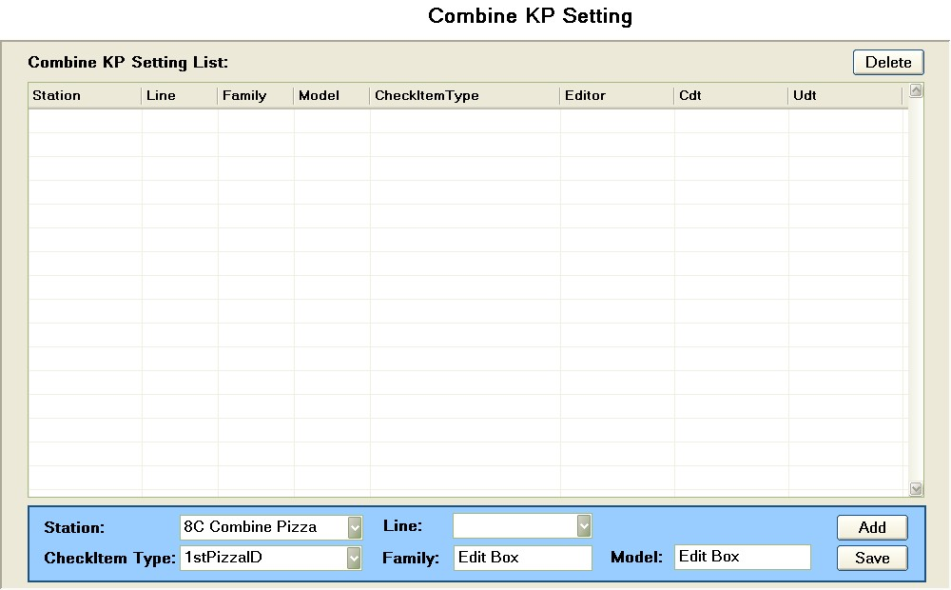

圖 1.4‑1

#### 界面說明

● 界面名稱：Combine KP Setting维护界面。

● 概述：使用此界面來维护Combine KP Setting的资料。

● 界面類型：非modal界面，不固定尺寸。

● 進入途徑：在iMES框架Function Tree的Maintain节点下点击“Combine KP Setting Maintain”节点后进入。

● 用例：

● 特殊考量：此界面仅能够维护Combine KP Setting的人有權限進來

●对应数据表：StationCheck

#### 控件說明

表: 1.4‑1

| # | 名稱 | 類型 | 格式 | 默認 | 必填 | 事件 | 備注 |
| --- | --- | --- | --- | --- | --- | --- | --- |
| 1 | Combine KP Setting List | Table |  | 显示所有的StationCheck记录 |  | Click：原高亮被选的数据行恢复正常显示，被点击的行被高亮选择，下部的3到5号控件中显示被点击数据行的详细资料，Enable Save和Delete按钮。若被点击行为空行，则Disable Save和Delete按钮。 | 栏位包括：Station、Line、CheckItem Type、Editor、Cdt、Udt、Family、Model  按Station、Line、CheckItem Type栏位排序  Station栏位的数据显示为@Station+空格+@Name |
| 2 | Delete | Button |  | “Delete”  Disable |  | Click：1、若Combine KP Setting List中当前没有任何行被选，则提示用户，放弃后续操作。  2、要求用户再次确认要执行删除操作。  3、若用户选择放弃，则放弃后续操作。  4、删除该行数据。 |  |
| 3 | Station | Select |  | 空 | 是 |  | 选项包括一个空项以及系统定义的所有StationType栏位不是以“SA”开头的Station（Value=@Station，Text=@Station+空格+@Name）  取得Station的方法：  Select Station, Name from Station where StationType not like ‘SA%’ order by Station |
| 4 | Line | Select |  | 空 |  |  | 选项包括一个空项以及按字符序排列的FA和PAK段所有的PdLine的首字母（distinct）。  取得Line的方法：  Select distinct (left(Line,1)) as Line from Line where Stage=’FA’ or Stage=’PAK’ order by Line |
| 5 | CheckItemType | Select |  | 空 | 是 |  | 选项包括一个空项以及系统定义的所有CheckItemType  取得CheckItemType的方法：  Select Name from CheckItemType order by Name |
| 6 | Add | Button |  | “Add” |  | Click：1、若有任何必填项为空，则警示用户，放弃后续操作。  2、若3到5号框中数据同时出现在StationCheck表的同一个记录中，则警示用户，放弃后续操作。  3、用3到5号框的当前Value数据创建此新StationCheck记录，记录创建人和日期。  4、刷新Combine KP Setting List的显示。  Note:  StationCheck.Customer=’HP’ |  |
| 7 | Save | Button |  | “Save”  Disable |  | Click：1、若有任何必填项为空，则警示用户，放弃后续操作。  2、若3到5号框中数据同时出现在StationCheck表的同一个记录中且不是当前被编辑记录，，则警示用户，放弃后续操作。  3、保存新数据到Combine KP Setting List当前被选行对应记录中，记录修改人和日期。  4、刷新Combine KP Setting List的显示。 |  |
| 8 | Family | TextBox |  | 空 |  |  | 支持正则表达式 |
| 9 | Model | TextBox |  | 空 |  |  | 支持正则表达式 |

### Lot Setting维护界面

#### 示意圖

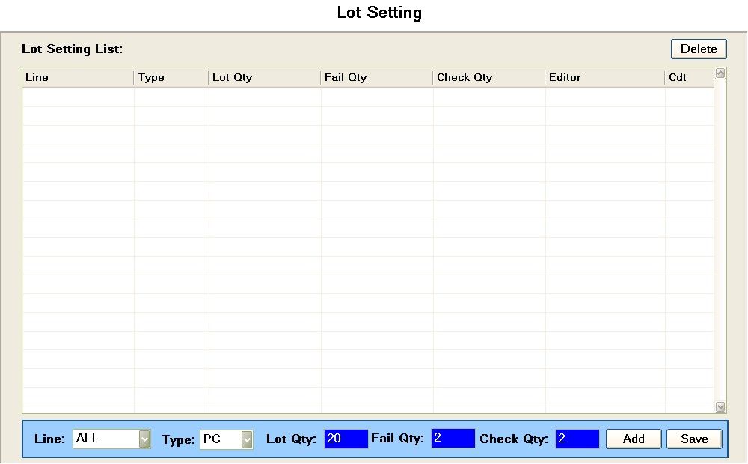

圖 1.5‑1

#### 界面說明

● 界面名稱：Lot Setting维护界面。

● 概述：使用此界面來维护Lot Setting的资料。

● 界面類型：非modal界面，不固定尺寸。

● 進入途徑：在iMES框架Function Tree的Maintain节点下点击“Lot Setting Maintain”节点后进入。

● 用例：

● 特殊考量：此界面仅能够维护Lot Setting的人有權限進來

●对应数据表：LotSetting

#### 控件說明

表: 1.5‑1

| # | 名稱 | 類型 | 格式 | 默認 | 必填 | 事件 | 備注 |
| --- | --- | --- | --- | --- | --- | --- | --- |
| 1 | Lot Setting List | Table |  | 显示所有的LotSetting记录 |  | Click：原高亮被选的数据行恢复正常显示，被点击的行被高亮选择，下部的3到5号控件和8号控件中显示被点击数据行的详细资料，Enable Save和Delete按钮。若被点击行为空行，则Disable Save和Delete按钮。 | 栏位包括：Line、Lot Qty、Fail Qty、Check Qty、Editor、Cdt、Udt  按Line栏位排序 |
| 2 | Delete | Button |  | “Delete”  Disable |  | Click：1、若Lot Setting List中当前没有任何行被选，则提示用户，放弃后续操作。  2、要求用户再次确认要执行删除操作。  3、若用户选择放弃，则放弃后续操作。  4、删除该行数据。 |  |
| 3 | Line | Select |  | “ALL”项被选 | 是 |  | 选项包括一个空项“ALL”以及按字符序排列的SA段所有的PdLine。  取得Line的方法：  Select distinct Line as Line from Line where Stage=’SA’ order by Line |
| 4 | Pass Qty | TextBox | 大于0的整数 | 空 | 是 |  |  |
| 5 | Fail Qty | TextBox | 大于等于0的整数 | 空 | 是 |  |  |
| 6 | Add | Button |  | “Add” |  | Click：1、若有任何必填项为空，则警示用户，放弃后续操作。  2、若Pass Qty或Fail Qty框中数据不符合其对应的值域范围，则警示用户，放弃后续操作。  3、若Line+Type框中数据已出现在LotSetting表的一个记录中，则警示用户，放弃后续操作。  4、用3到5号框和8号框的当前数据创建此新LotSetting记录，记录创建人和日期。  5、刷新Lot Setting List的显示。 |  |
| 7 | Save | Button |  | “Save”  Disable |  | Click：1、若有任何必填项为空，则警示用户，放弃后续操作。  2、若Pass Qty或Fail Qty框中数据不符合其对应的值域范围，则则警示用户，放弃后续操作。  3、若Line+Type框中数据已出现在LotSetting表的一个记录中且不是当前被编辑记录，，则警示用户，放弃后续操作。  4、保存新数据到Lot Setting List当前被选行对应记录中，记录修改人和日期。  5、刷新Lot Setting List的显示。 |  |
| 8 | CheckQty | TextBox | 大于等于1小于等于LotQty | 空 | 是 |  |  |
| 9 | Type | Select |  | ‘PC’ | 是 |  | Items：  (PC, PC)  (RCTO, RCTO)  (FRU, FRU) |

### ITCND Check Setting维护界面

#### 示意圖

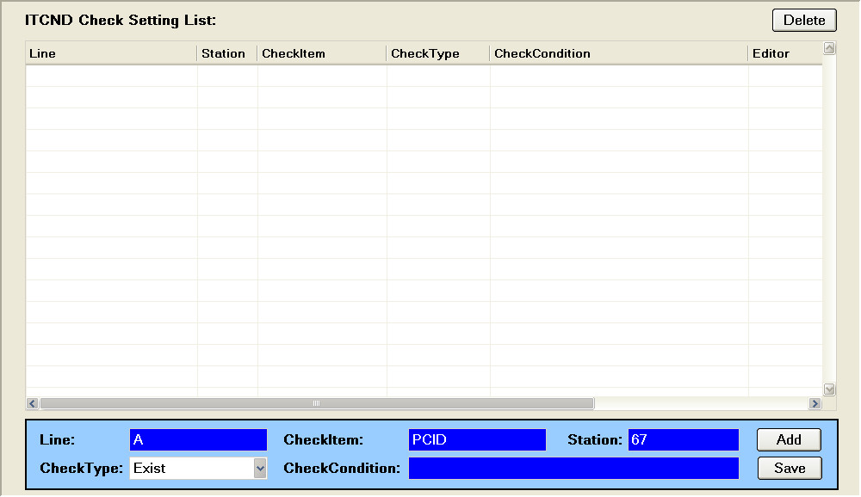 圖 1.8‑1

#### 界面說明

● 界面名稱：ITCND Check Setting维护界面。

● 概述：使用此界面來维护ITCND Check Setting的资料。

● 界面類型：非modal界面，不固定尺寸。

● 進入途徑：在iMES框架Function Tree的Maintain节点下点击“ITCND Check Setting Maintain”节点后进入。

● 用例：

● 特殊考量：此界面仅能够维护ITCND Check Setting的人有權限進來

●对应数据表：ITCNDCheckSetting

#### 控件說明

表: 1.8‑1

| # | 名稱 | 類型 | 格式 | 默認 | 必填 | 事件 | 備注 |
| --- | --- | --- | --- | --- | --- | --- | --- |
| 1 | ITCND Check Setting List | Table |  | 显示所有的ITCNDCheckSetting记录 |  | Click：原高亮被选的数据行恢复正常显示，被点击的行被高亮选择，下部的3到7号控件中显示被点击数据行的详细资料，Enable Save和Delete按钮。若被点击行为空行，则Disable Save和Delete按钮。 | 栏位包括：Line、Station、CheckItem、CheckType、CheckCondition、Editor、Cdt、Udt  按Line和CheckItem栏位排序 |
| 2 | Delete | Button |  | “Delete”  Disable |  | Click：1、若ITCND Check Setting List中当前没有任何行被选，则提示用户，放弃后续操作。  2、要求用户再次确认要执行删除操作。  3、若用户选择放弃，则放弃后续操作。  4、删除该行数据。 |  |
| 3 | Line | TextBox | 长度不超过50的字符串 | 空 | 是 |  |  |
| 4 | CheckItem | TextBox | 长度不超过50的字符串 | 空 | 是 |  |  |
| 5 | Station | TextBox | 长度不超过50的字符串 | 67 | 是 |  |  |
| 6 | CheckType | Select |  | 第一个选项被选 | 是 |  | 选项包括：Exist和Unique |
| 7 | CheckCondition | TextBox | 长度不超过50的字符串 | 空 |  |  |  |
| 8 | Add | Button |  | “Add” |  | Click：1、若有任何必填项为空，则警示用户，放弃后续操作。  2、若有任何框中数据不符合其对应的值域范围，则警示用户，放弃后续操作。  3、用3到7号框的当前数据创建此新ITCNDCheckSetting记录，记录创建人和日期。  4、刷新ITCND Check Setting List的显示。 |  |
| 9 | Save | Button |  | “Save”  Disable |  | Click：1、若有任何必填项为空，则警示用户，放弃后续操作。  2、若有任何框中数据不符合其对应的值域范围，则警示用户，放弃后续操作。  3、保存新数据到ITCNDCheckSetting当前被选行对应记录中，记录修改人和日期。  4、刷新ITCND Check Setting List的显示。 |  |

### ITCND Check QC Hold Setting维护界面

#### 示意圖

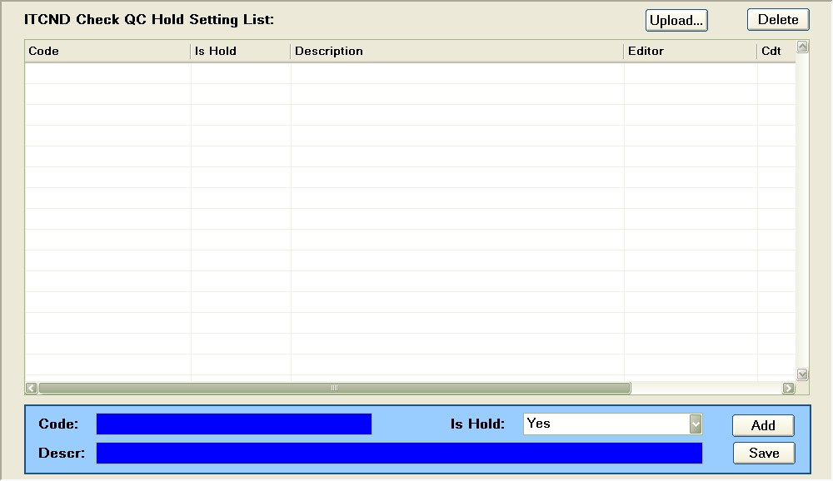

圖 1.7‑1

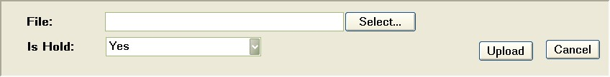

圖 1.7‑2

#### 界面說明

● 界面名稱：Itcnd Check QC Hold Setting维护界面。

● 概述：使用此界面來维护Itcnd Check QC Hold Setting的资料。

● 界面類型：非modal界面，不固定尺寸。

● 進入途徑：在iMES框架Function Tree的Maintain节点下点击“Itcnd Check QC Hold Setting Maintain”节点后进入。

● 用例：

● 特殊考量：此界面仅能够维护Itcnd Check QC Hold Setting的人有權限進來

●对应数据表：ITCNDCheckQCHold

#### 控件說明

表: 1.6‑1

| # | 名稱 | 類型 | 格式 | 默認 | 必填 | 事件 | 備注 |
| --- | --- | --- | --- | --- | --- | --- | --- |
| 1 | Itcnd Check QC Hold Setting List | Table |  | 显示所有的ITCNDCheckQCHold记录 |  | Click：原高亮被选的数据行恢复正常显示，被点击的行被高亮选择，下部的3到5号控件中显示被点击数据行的详细资料，Enable Save和Delete按钮。若被点击行为空行，则Disable Save和Delete按钮。 | 栏位包括：Code、Is Hold、Description、Editor、Cdt、Udt  按Code栏位排序 |
| 2 | Delete | Button |  | “Delete”  Disable |  | Click：1、若Itcnd Check QC Hold Setting List中当前没有任何行被选，则提示用户，放弃后续操作。  2、要求用户再次确认要执行删除操作。  3、若用户选择放弃，则放弃后续操作。  4、删除该行数据。 |  |
| 3 | Code | TextBox | 长度不超过20的字符串 | 空 | 是 |  | 小写字母转为大写 |
| 4 | IsHold | Select |  | 空 | 是 |  | 选项包括：Yes和No，对应到DB中的值为1和0 |
| 5 | Descr | TextBox | 长度不超过200的字符串 | 空 |  |  |  |
| 6 | Add | Button |  | “Add” |  | Click：1、若有任何必填项为空，则警示用户，放弃后续操作。  2、若Code或Descr框中数据不符合其对应的值域范围，则警示用户，放弃后续操作。  3、若Code框中数据已出现在ITCNDCheckQCHold表的一个记录中，则警示用户，放弃后续操作。  4、用3到5号框的当前数据创建此新ITCNDCheckQCHold记录，记录创建人和日期。  5、刷新Itcnd Check QC Hold Setting List的显示。 |  |
| 7 | Save | Button |  | “Save”  Disable |  | Click：1、若有任何必填项为空，则警示用户，放弃后续操作。  2、若Code或Descr框中数据不符合其对应的值域范围，则警示用户，放弃后续操作。  3、若Code框中数据已出现在ITCNDCheckQCHold表的一个记录中且不是当前被编辑记录，，则警示用户，放弃后续操作。  4、保存新数据到ITCNDCheckQCHold当前被选行对应记录中，记录修改人和日期。  5、刷新Itcnd Check QC Hold Setting List的显示。 |  |
| 8 | Upload | Button |  | “Upload” |  | 打开模态窗体圖 1.7‑2 |  |
| 9 | File | File |  |  |  |  |  |
| 10 | IsHold1 | Select | 空 | 是 |  | 选项包括：Yes和No，对应到DB中的值为1和0 |  |
| 11 | Save1 | Button |  | “Save” |  | Click：1、若File框为空，则提示用户，放弃后续操作。  2、若File框内容不是以”.xls”、 ".xlsx"或".xlsm"结尾，则提示用户，放弃后续操作。  3、若IsHold1选项为空，则提示用户“请选择Is Hold！”，放弃后续操作。  4、上传并解析所上传的excel文件（仅一列“CustSN”或“Model”，第1行开始就是数据），从中获取所有数据（剔除重复的数据）。  5、检查数据是否在ITCNDCheckQCHold.Code中出现，若存在，则Update，否则Insert |  |
| 12 | Cancel | Button |  | “Cancel” |  | 关闭模态窗体 |  |

### CDSI PO维护界面

#### 示意圖

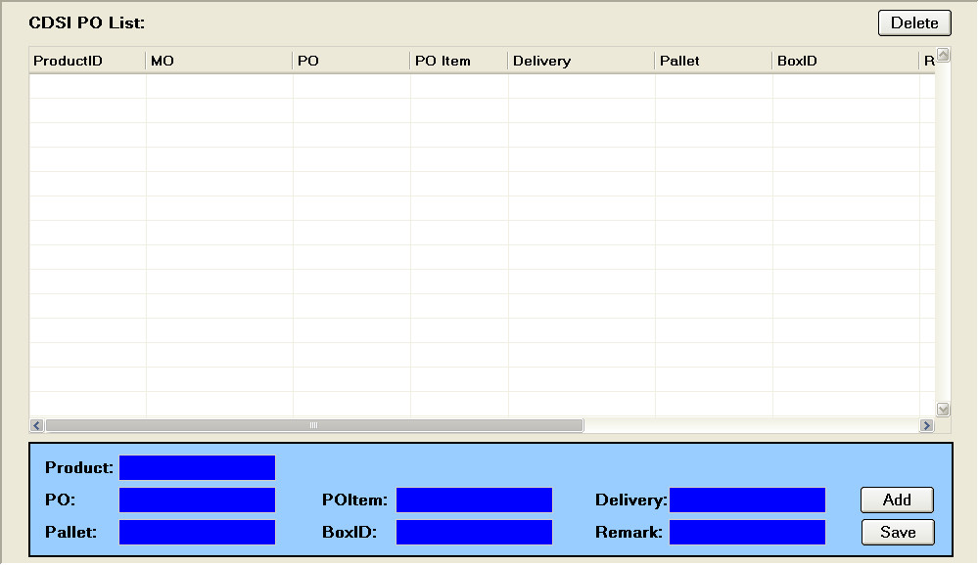 圖 1.7‑1

#### 界面說明

● 界面名稱：CDSI PO维护界面。

● 概述：使用此界面來维护CDSI PO的资料。

● 界面類型：非modal界面，不固定尺寸。

● 進入途徑：在iMES框架Function Tree的Maintain节点下点击“CDSI PO Maintain”节点后进入。

● 用例：

● 特殊考量：此界面仅能够维护CDSI PO的人有權限進來

●对应数据表：SnoDet_PoMo

#### 控件說明

表: 1.7‑1

| # | 名稱 | 類型 | 格式 | 默認 | 必填 | 事件 | 備注 |
| --- | --- | --- | --- | --- | --- | --- | --- |
| 1 | CDSI PO List | Table |  | 显示所有的SnoDet_PoMo记录 |  | Click：原高亮被选的数据行恢复正常显示，被点击的行被高亮选择，下部的3到9号控件中显示被点击数据行的详细资料，Enable Save和Delete按钮。若被点击行为空行，则Disable Save和Delete按钮。 | 栏位包括：ProductID、MO、PO、PO Item、Delivery、Pallet、BoxID、Remark、Editor、Cdt、Udt  按Product ID栏位排序  参考方法：  select a.* from [192.168.147.6,998].HPIMES.dbo.SnoDet_PoMo a  left join [192.168.147.6,998].HPIMES.dbo.Delivery b  on a.Delivery = b.DeliveryNo  where isnull(b.Status,'') <> '98'  order by a.SnoId |
| 2 | Delete | Button |  | “Delete”  Disable |  | Click：1、若CDSI PO List中当前没有任何行被选，则提示用户，放弃后续操作。  2、要求用户再次确认要执行删除操作。  3、若用户选择放弃，则放弃后续操作。  4、删除该行数据。 |  |
| 3 | ProductID | TextBox | 长度不超过14的字符串 | 空 | 是 |  | 小写字母转为大写 |
| 4 | PO | TextBox | 长度不超过50的字符串 | 空 | 是 |  |  |
| 5 | POItem | TextBox | 长度不超过10的字符串 | 空 | 是 |  |  |
| 6 | Delivery | TextBox | 长度不超过20的字符串 | 空 |  |  |  |
| 7 | Pallet | TextBox | 长度不超过12的字符串 | 空 |  |  |  |
| 8 | BoxID | TextBox | 长度不超过30的字符串 | 空 |  |  |  |
| 9 | Remark | TextBox | 长度不超过20的字符串 | 空 |  |  |  |
| 10 | Add | Button |  | “Add” |  | Click：1、若有任何必填项为空，则警示用户，放弃后续操作。  2、若有任何框中数据不符合其对应的值域范围，则警示用户，放弃后续操作。  3、若ProductID框中数据已出现在SnoDet_PoMO表的一个记录中，则警示用户，放弃后续操作。  4、若ProductID框中数据并不存在于Product数据表中，则警示用户，放弃后续操作。  5、用3到9号框的当前数据创建此新SnoDet_PoMo记录，Mo栏位写入对应Product记录的MO栏位数据，记录创建人和日期。  6、刷新CDSI PO List的显示。 |  |
| 11 | Save | Button |  | “Save”  Disable |  | Click：1、若有任何必填项为空，则警示用户，放弃后续操作。  2、若有任何框中数据不符合其对应的值域范围，则警示用户，放弃后续操作。  3、若ProductID框中数据已出现在SnoDet_PoMo表的一个记录中且不是当前被编辑记录，，则警示用户，放弃后续操作。  4、若ProductID框中数据并不存在于Product数据表中，则警示用户，放弃后续操作。  5、保存新数据到SnoDet_PoMo当前被选行对应记录中，Mo栏位写入对应Product记录的MO栏位数据，记录修改人和日期。  6、刷新CDSI PO List的显示。 |  |



### ConstValue维护界面

#### 示意圖

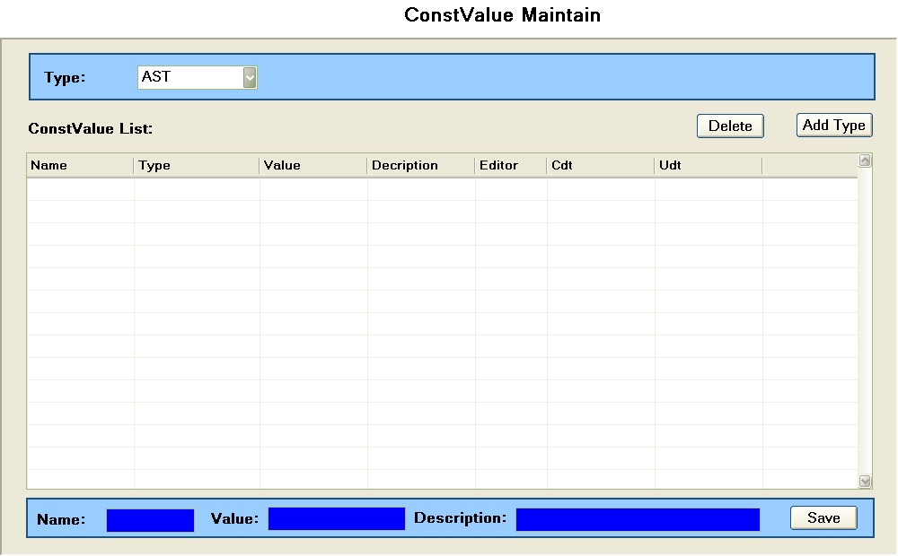

圖 3.1‑1

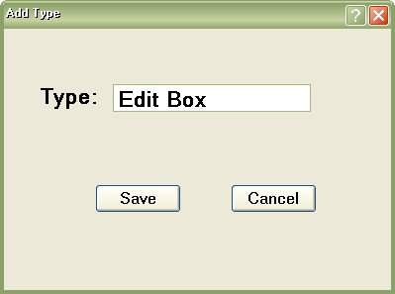

圖 3.1‑2

#### 界面說明

● 界面名稱：ConstValue维护界面。

● 概述：使用此界面來维护ConstValue的资料。

● 界面類型：非modal界面，不固定尺寸。

● 進入途徑：在iMES框架Function Tree的Maintain节点下点击“ConstValue Maintain”节点后进入。

● 用例：

● 特殊考量：此界面仅能够维护ConstValue Maintain的人有權限進來

●对应数据表：ConstValue

#### 控件說明

表: 1.6‑1

| # | 名稱 | 類型 | 格式 | 默認 | 必填 | 事件 | 備注 |
| --- | --- | --- | --- | --- | --- | --- | --- |
| 1 | Type | DropDownList |  | 非空第一码 |  | OnLoad：  Select Value  from ConstValue  Where Type=’SYS’  order by Value  Onchange：  重新获取List数据  SELECT *  FROM ConstValue  Where Type = '[Type]'  And Name<>’’  order by Name |  |
| 2 | ConstValueList | Table |  |  |  | Click：原高亮被选的数据行恢复正常显示，被点击的行被高亮选择，下部的3到5号控件中显示被点击数据行的详细资料，Enable Delete按钮。若被点击行为空行，则Disable Delete按钮。 |  |
| 3 | Name | TextBox |  | 空 | 是 |  | 根据数据库长度限制 |
| 4 | Value | TextBox |  | 空 | 是 |  | 根据数据库长度限制 |
| 5 | Description | TextBox |  | 空 |  |  | 根据数据库长度限制 |
| 6 | Delete | Button |  | “Delete”  Disable |  | Click：1、若List中当前没有任何行被选，则提示用户，放弃后续操作。  2、要求用户再次确认要执行删除操作。  3、若用户选择放弃，则放弃后续操作。  4、删除该行数据。 |  |
| 7 | AddType | Button |  |  |  | Disabled 此按鈕，Type統一人工新增(新增至 Type=’SYS’)。 |  |
| 8 | Save | Button |  |  |  | Click：1、若有任何必填项为空，则警示用户，放弃后续操作。  2、若Name+Type数据已出现在ConstValue表的记录中，则更新到ConstValue表中。  3、若Name+Type数据在ConstValue表的记录不存在，则Insert。  4、刷新Itcnd Check QC Hold Setting List的显示。 |  |

### FAI Information Maintain

#### 示意圖

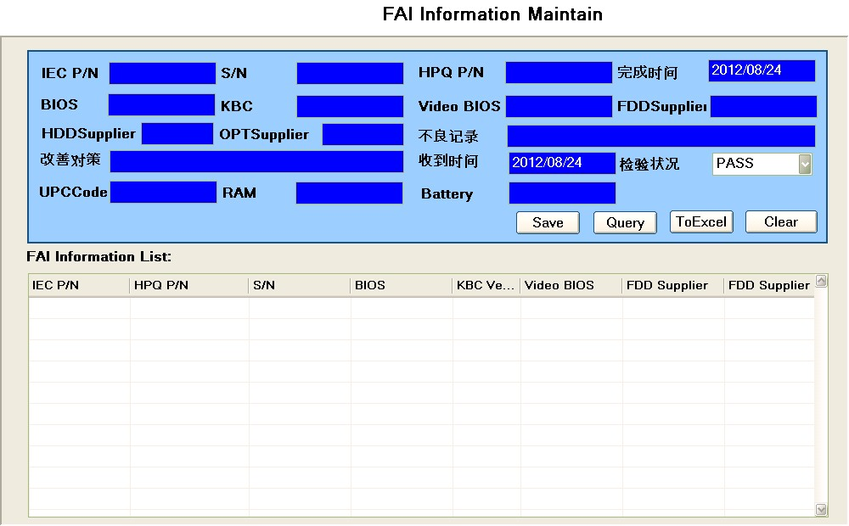

#### 界面說明

● 界面名稱：FAI Information维护界面。

● 概述：使用此界面來维护FAI Information的资料。

● 界面類型：非modal界面，不固定尺寸。

● 進入途徑：在iMES框架Function Tree的Maintain节点下点击“FAI Information Maintain”节点后进入。

● 用例：

● 特殊考量：此界面仅能够维护FAI Information Maintain的人有權限進來

●对应数据表：FAI_INFO(IECPN varchar(20) not null PK; HPQPN varchar(20); SNO varchar(20); BIOS_TYP varchar(20); KBC_Ver varchar(20); VDO_BIOS varchar(20); FDD_Sup varchar(20); HDD_Sup varchar(20); OPT_Sup varchar(20); RAM_TYP varchar(20); BAT_TYP varchar(20); FIN_Time datetime; REC_Time datetime; UPC_Code varchar(20); CHK_Stat varchar(20); NG_Record varchar(100); IMP_Record varchar(100); Editor varchar(30); Cdt datetime; Udt datetime )

#### 控件說明

| **#** | **名稱** | **類型** | **格式** | **默認** | **必填** | **事件** | **備注** |
| --- | --- | --- | --- | --- | --- | --- | --- |
| 1 | IECPN | TextBox | 同DB定义 | 空 | 是 |  |  |
| 2 | HPQPN | TextBox | 同DB定义 | 空 |  |  |  |
| 3 | SNO | TextBox | 同DB定义 | 空 |  |  |  |
| 4 | FIN_Time | DateTime | YYYY/MM/DD | 当前日期 | 是 |  |  |
| 5 | BIOS_TYP | TextBox | 同DB定义 | 空 |  |  |  |
| 6 | KBC_Ver | TextBox | 同DB定义 | 空 |  |  |  |
| 7 | VDO_BIOS | TextBox | 同DB定义 | 空 |  |  |  |
| 8 | FDD_Sup | TextBox | 同DB定义 | 空 |  |  | Label：Image Rev |
| 9 | HDD_Sup | TextBox | 同DB定义 | 空 |  |  |  |
| 10 | OPT_Sup | TextBox | 同DB定义 | 空 |  |  | Label：ODD Supplier |
| 11 | RAM_TYP | TextBox | 同DB定义 | 空 |  |  |  |
| 12 | BAT_TYP | TextBox | 同DB定义 | 空 |  |  |  |
| 13 | REC_Time | Datetime | YYYY/MM/DD | 当前日期 |  |  |  |
| 14 | UPC_Code | TextBox | 同DB定义 | 空 |  |  |  |
| 15 | CHK_Stat | Select |  | 第一项 |  |  | Item1(‘PASS’, ’PASS’)  Item2(‘FAIL’, ‘FAIL’) |
| 16 | NG_Record | TextBox | 同DB定义 | 空 |  |  |  |
| 17 | IMP_Record | TextBox | 同DB定义 | 空 |  |  |  |
| 18 | Save | Button |  |  |  | Onclick：  1.若[IECPN]和[FIN_Time]为空，则提示User输入，并放弃后续操作  2.若[IECPN]已在[FAI List]存在，则Update当前数据，并记录Editor和Udt  3.若[FAI List]不存在[IECPN]，则Insert 当前记录，并记录 Editor、Cdt和Udt |  |
| 19 | Query | Button |  |  |  | Onclick：  Select* from FAI_INFO  where FIN_Time>=[FIN_Time]  and IECPN like [IECPN]+‘%’  and HPQPN like [HPQPN]+’%’  and SNO like [SNO] +‘%’  Order by Cdt |  |
| 20 | ToExcel | Button |  |  |  | Onclick：  Save [FAI List] to Excel |  |
| 21 | Clear | Button |  |  |  | OnClick:  清空UI |  |
| 22 | FAI List | Table |  |  |  | OnSelect:  若存在数据，则高亮显示当前选中的行，并将各栏位信息显示在Item1-17 | 栏位：  IEC P/N  HPQ P/N  S/N  BIOS  KBC Version  Video BIOS  ~~FDD Supplier~~ Image Rev  HDD Supplier  ~~Optical Supplier~~ ODD Supplier  RAM  Battery  Finish Time  Receipt Time  UPC Code  Check Status  N/G Record  Improve Policy  Editor  Cdt  Udt |
|  |  |  |  |  |  |  |  |
|  |  |  |  |  |  |  |  |
|  |  |  |  |  |  |  |  |
|  |  |  |  |  |  |  |  |

### Win8 MBSPS Maintain

#### 示意圖

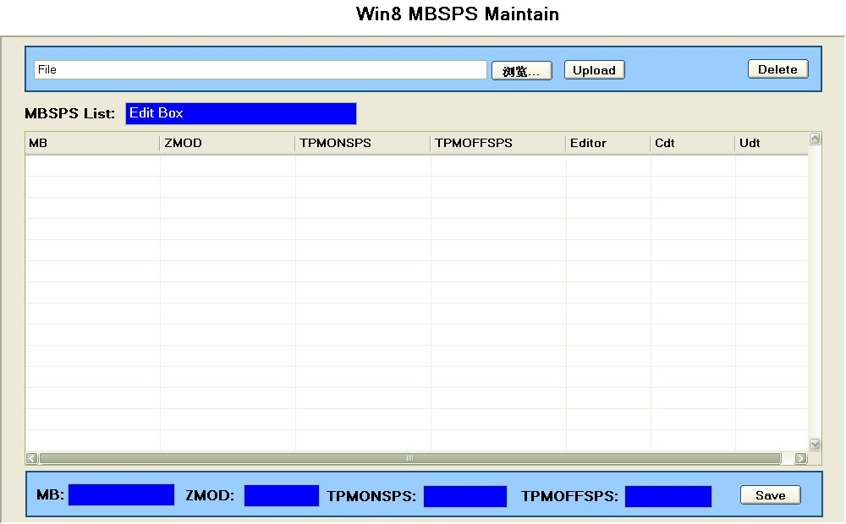

圖 1.11‑1

#### 界面說明

● 界面名稱：Win8 MBSPS Maintain维护界面。

● 概述：使用此界面來维护Win8 MBSPS Maintain的资料。

● 界面類型：非modal界面，不固定尺寸。

● 進入途徑：在iMES框架Function Tree的Maintain节点下点击“Win8 MBSPS Maintain”节点后进入。

● 用例：

● 特殊考量：此界面仅能够维护Win8 MBSPS Maintain的人有權限進來

●对应数据表：W8MBSPS

CREATE TABLE W8MBSPS(

[ID] [int] IDENTITY(1,1) NOT NULL,

MB [varchar](20), not null,

ZMOD [Varchar](20), not null,

TPMONSPS [varchar](20), not null,

TMPOFFSPS [varchar](20), not null,

[Editor] [varchar](30) NOT NULL,

[Cdt] [datetime] NOT NULL,

[Udt] [datetime] NOT NULL,

CONSTRAINT [PK_W8MBSPS] PRIMARY KEY CLUSTERED

(

[ID] ASC

)WITH (PAD_INDEX = OFF, STATISTICS_NORECOMPUTE = OFF, IGNORE_DUP_KEY = OFF, ALLOW_ROW_LOCKS = ON, ALLOW_PAGE_LOCKS = ON) ON [PRIMARY]

) ON [PRIMARY]

#### 控件說明

表: 1.11‑1

| # | 名稱 | 類型 | 格式 | 默認 | 必填 | 事件 | 備注 |
| --- | --- | --- | --- | --- | --- | --- | --- |
| 1 | FindMB | TextBox |  | 空 |  | EnterKey：  若本框中内容不为空，则在List表格的MB列中搜索并高亮第一条与本框中内容左端匹配的MBSPS记录。 |  |
| 2 | Delete | Button |  | “Delete”  Disable |  | Click：1、若List中当前没有任何行被选，则提示用户，放弃后续操作。  2、要求用户再次确认要执行删除操作。  3、若用户选择放弃，则放弃后续操作。  4、删除该行数据。 |  |
| 3 | MBSPS List | Table |  | 显示所有的MBSPS记录 |  | Click：原高亮被选的数据行恢复正常显示，被点击的行被高亮选择，下部的4到7号控件中显示被点击数据行的详细资料，Enable Save和Delete按钮。若被点击行为空行，则Disable Save和Delete按钮。 | 栏位包括：MB, ZMOD, TMPONSPS, TPMOFFSPS, Editor, Cdt, Udt  按MB, ZMOD栏位排序 |
| 4 | MB | TextBox | 参考数据库定义 | 空 | 是 |  |  |
| 5 | ZMOD | TextBox | 参考数据库定义 | 空 | 是 |  |  |
| 6 | TPMONSPS | TextBox | 参考数据库定义 | 空 | 是 |  |  |
| 7 | TPMOFFSPS | TextBox | 参考数据库定义 |  | 是 |  |  |
| 8 | Save | Button |  | “Save”  Disable |  | Click：1、若有任何必填项为空，则警示用户，放弃后续操作。  2、若4到7栏位中数据不符合其对应的值域范围，则警示用户，放弃后续操作。  3、若MB和ZMOD已经在List中存在，则Update，否则Insert。  4、刷新List的显示。 |  |
| 9 | File | File |  |  |  |  |  |
| 10 | Uplaod | Button |  |  |  | Click：1、若File框为空，则提示用户，放弃后续操作。  2、若File框内容不是以”.xls”、 ".xlsx"或".xlsm"结尾，则提示用户，放弃后续操作。  3、上传并解析所上传的excel文件（四列：MB, ZMOD, TMPONSPS, TPMOFFSPS），从中获取所有数据（剔除重复的数据）。  4、若MB和ZMOD已经在List中存在，则Update，否则Insert。  5、刷新List的显示。 |  |

### ConstValueType维护界面

#### 示意圖(参考ConstValue维护页面的示意图，红色矩形框里部分为修改过的，然后去掉Name的维护和显示，即红色椭圆标注的部分删除掉)

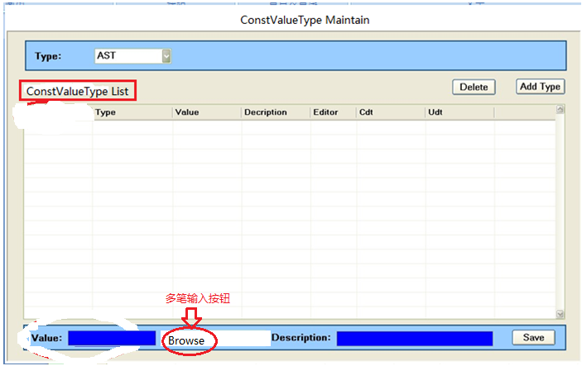

圖 3.1‑1



圖 3.1‑2

#### 界面說明（可参考ConstValue页面，黄色标注部分为在ConstValue页面的基础上修改过的部分）

● 界面名稱：ConstValueType维护界面。

● 概述：使用此界面來维护ConstValueType的资料。

● 界面類型：非modal界面，不固定尺寸。

● 進入途徑：在iMES框架Function Tree的Maintain节点下点击“ConstValueType Maintain”节点后进入。

● 用例：

● 特殊考量：此界面仅能够维护ConstValueType Maintain的人有權限進來

●对应数据表：ConstValueType

#### 控件說明

表: 1.6‑1

| # | 名稱 | 類型 | 格式 | 默認 | 必填 | 事件 | 備注 |
| --- | --- | --- | --- | --- | --- | --- | --- |
| 1 | Type | DropDownList |  | 非空第一码 |  | OnLoad：  Select distinct Value  from ConstValueType  Where Type=’SYS’  order by Value  Onchange：  重新获取List数据  SELECT *  FROM ConstValueType  Where Type = '[Type]'  order by Value |  |
| 2 | ConstValueTypeList | Table |  |  |  | Click：原高亮被选的数据行恢复正常显示，被点击的行被高亮选择，下部的3到5号控件中显示被点击数据行的详细资料，Enable Delete按钮。若被点击行为空行，则Disable Delete按钮。 |  |
| 3 | Value | TextBox |  | 空 | 是 |  | 根据数据库长度限制 |
| 4 | Browse | Button |  |  |  | Click:打开一个页面对话框,可以一次输入多笔数据 |  |
| 5 | Description | TextBox |  | 空 |  |  | 根据数据库长度限制 |
| 6 | Delete | Button |  | “Delete”  Disable |  | Click：1、若List中当前没有任何行被选，则提示用户，放弃后续操作。  2、要求用户再次确认要执行删除操作。  3、若用户选择放弃，则放弃后续操作。  4、删除该行数据。 |  |
| 7 | AddType | Button |  |  |  | Disabled 此按鈕，Type統一人工新增(新增至 Type=’SYS’)。 |  |
| 8 | Save | Button |  |  |  | Click：  1、若有任何必填项为空，则警示用户，放弃后续操作。  2、若Value+Type数据已出现在ConstValueType表的记录中，则更新到ConstValueType表中。  3、若Value+Type数据在ConstValueType表的记录不存在，则Insert。  4、刷新ConstValueTypeList的显示。 |  |

### BSam Location 维护界面

#### 示意圖



#### 界面說明

● 界面名稱：BSam Location维护界面。

● 概述：使用此界面來维护BSam Location可否入出庫之設定。

● 界面類型：非modal界面，不固定尺寸。

● 進入途徑：在iMES框架Function Tree的Maintain->Common Maintenance节点下点击“BSam Location”节点后进入。

● 用例：

● 特殊考量：此界面仅能够维护BSam Location的人有權限進來

●对应数据表：BSamLocation

#### 控件說明

表: 1.6‑1

| # | 名稱 | 類型 | 格式 | 默認 | 必填 | 事件 | 備注 |
| --- | --- | --- | --- | --- | --- | --- | --- |
| 1 | 庫位狀態 | DropDownList |  | ‘全部’ |  |  | 下拉選單：  -全部  -空庫位  -使用中庫位  -禁用庫位  *全部，表示查詢全部資料  *使用中庫位，表示Qty>0  *空庫位，表示Qty=0  *禁用庫位，表示HoldInput or HoldOutPut = ‘Y’ |
| 2 | Model | DropDownList |  | ‘全部’ |  | **OnLoad：**  select A_Part_Model from BSamModel  order by A_Part_Model |  |
| 3 | Query | Button |  |  |  | **Click：**  依據查詢條件查詢BSamLocation  select LocationId, Model,Qty,RemainQty,FullQty,FullCartonQty,HoldInput,HoldOutput,Editor,Cdt, Udt  from BSamLocation  where by 查詢條件  order by LocationId, Model |  |
| 4 | BSam Location List | Table |  |  |  | **Select click：**  勾選Select欄所有check box。  BsamLocation.HoldInput顯示’可否入庫’  BsamLocation.HoldOutput顯示’可否出庫’ | BsamLocation.HoldInput = ‘N’，顯示’准許’；  BsamLocation.HoldInput = ‘Y’，顯示’禁止’  BsamLocation.HoldOutput = ‘N’，顯示’准許’；  BsamLocation.HoldOutput = ‘Y’，顯示’禁止’ |
| 5 | 入/出庫 | Select |  | ‘入庫’ | 是 |  | 選項  入庫：HoldInput  出庫：HoldOutput |
| 6 | 是否禁用 | Select |  | ‘禁止’ | 是 |  | 選項  禁止：Y  准許：N |
| 7 | Save | Button |  |  |  | **Click：**  1、以勾選的Location ID List為條件，更新Hold Input 、Hold Output 至BSam Location表中。  2、刷新BSam Location List的显示。 |  |

### CELDATA Mantain 维护界面

#### 示意圖

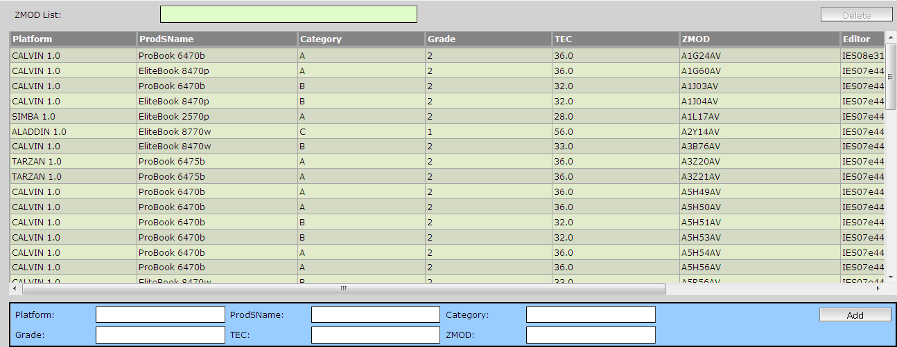

#### 界面說明

● 界面名稱：CELDATA Mantain维护界面。

● 概述：使用此界面來维护CELDATA表的数据。

● 界面類型：非modal界面，不固定尺寸。

● 進入途徑：在iMES框架Function Tree的Maintain->Common Maintenance节点下点击“CELDATA Mantain”节点后进入。

● 用例：

● 特殊考量：此界面仅能够维护CELDATA Mantain的人有權限進來

●对应数据表：CELDATA

#### 控件說明

表: 1.6‑1

| # | 名稱 | 類型 | 格式 | 默認 | 必填 | 事件 | 備注 |
| --- | --- | --- | --- | --- | --- | --- | --- |
| 1 | ZMOD List | TextBox |  |  |  | EnterKey：  若本框中内容不为空，则在CELDATA List表格的ZMOD列中搜索并高亮第一条与本框中内容左端匹配的CELDATA记录。 |  |
| 2 | CELDATA List | Table |  | 显示所有的CELDATA记录 |  | Click：原高亮被选的数据行恢复正常显示，被点击的行被高亮选择，下部的4到9号控件中显示被点击数据行的详细资料，Enable Delete按钮。若被点击行为空行，则Disable Delete按钮。 | 栏位包括：Platform, ProductSeriesName, Category, Grade, TEC, ZMOD, Editor, Cdt  按ZMOD排列 |
| 3 | Delete | Button |  | “Delete”  Disable |  | Click：1、若CELDATA List中当前没有任何行被选，则提示用户，放弃后续操作。  2、要求用户再次确认要执行删除操作。  3、若用户选择放弃，则放弃后续操作。  4、删除该行数据。 |  |
| 4 | Platform | TextBox | 长度不超过100的字符串 | 空 | Y | Platform |  |
| 5 | ProductSeriesName | TextBox | 长度不超过100的字符串 | 空 | Y | ProductSeriesName |  |
| 6 | Category | TextBox | 长度不超过1的字符串 | 空 | Y | Category |  |
| 7 | Grade | TextBox | int | 空 | Y | Grade |  |
| 8 | TEC | TextBox | 长度不超过10的字符串 | 空 | Y | TEC |  |
| 9 | ZMOD | TextBox | 长度不超过20的字符串 | 空 | Y | ZMOD |  |
| 10 | Add | Button |  | “Add” |  | Click：1、若有任何必填项为空，则警示用户，放弃后续操作。  2、若ZMOD框中数据已经出现在CELDATA数据表中的ZMOD栏位中存在，则提示用户，放弃后续操作。  3、用4至9号框中数据在CELDATA表中新增一条记录，记录创建人和时间。  4、刷新Asset Range List的显示。 |  |

### Pallet Type 维护界面

#### 示意圖

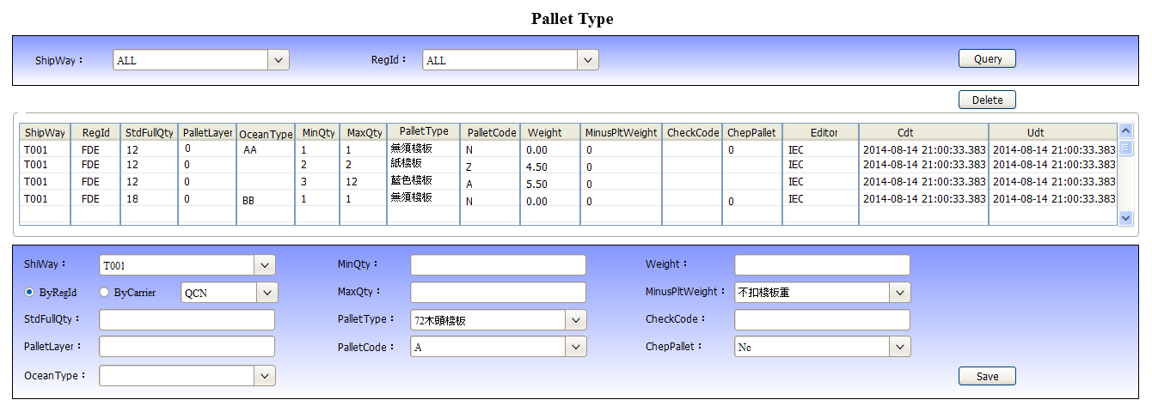

#### 界面說明

● 界面名稱：Pallet Type维护界面。

● 概述：使用此界面來维护ICC EMEA棧板秤重，扣除重量邏輯。

● 界面類型：非modal界面，不固定尺寸。

● 進入途徑：在iMES框架Function Tree的Maintain->PAK节点下点击“Pallet Type”节点后进入。

● 用例：

● 特殊考量：此界面仅能够维护Pallet Type的人有權限進來

●对应数据表：PalletType

#### 控件說明

表: 1.6‑1

| # | 名稱 | 類型 | 格式 | 默認 | 必填 | 事件 | 備注 |
| --- | --- | --- | --- | --- | --- | --- | --- |
| 1 | ShipWay | DropDownList |  | ‘All’ |  | OnLoad：  select distinct ShipWay  from PalletType  order by ShipWay | 預設All選項 |
| 2 | RegId | DropDownList |  | ‘All’ |  | **OnLoad：**  select distinct RegId  from PalletType  order by RegId | 預設All選項 |
| 3 | Query | Button |  |  |  | **Click：**  依據查詢條件查詢PalletType  select * from PalletType  where ShipWay=@ShipWay and RegId=@RedId and [Type]=@Type  order by ShipWay, RegId, [Type] |  |
| 4 | Pallet Type List | Table |  | 显示所有的Pallet记录 |  | Click：原高亮被选的数据行恢复正常显示，被点击的行被高亮选择，下部的5到19号控件中显示被点击数据行的详细资料，Enable Delete按钮。若被点击行为空行，则Disable Delete按钮。 | 栏位包括：ShipWay, RegId, StdFullQty, PalletLayer, OceanType, MinQty, MaxQty, PalletType, PalletCode, Weight, MinusPltWeight, CheckCode, Editor, Cdt, Udt  按ShipWay, RedId, Type排列 |
| 5 | ShipWay | Select |  | 第一個選項 | 是 | 選項值：  select Value from ConstValueType  where Type='ShipWay'  order by Value |  |
| 6 | By RegId | radio |  | selected | 是 | Selected：選項值顯示  select Value from ConstValueType  where Type='RegId'  order by Value  若Pallet Type List被選的數據，RegId不存在By Carrier的list中，則'By RegId' selected。 |  |
| 7 | By Carrier | radio |  |  | 是 | Selected：選項值顯示  select Value from ConstValueType  where Type='Carrier'  order by Value  若Pallet Type List被選的數據，RegId存在By Carrier的list中，則'By Carrier' selected。 |  |
| 8 | 選項值 | Select |  |  |  | 根據ByRegID或ByCarrier顯示對應的選項 |  |
| 9 | StdFullQty | TextBox | 長度不超過4的字符串 | 空 | 是 | 需為數字 |  |
| 10 | PalletLayer | TextBox | 長度不超過4的字符串 |  |  | 需為整數數字 |  |
| 11 | OceanType | Select |  | 空值 |  | Selected：選項值顯示  select Value from ConstValueType  where Type = 'OceanType'  order by Value |  |
| 12 | MinQty | TextBox | 長度不超過4的字符串 | 空 | 是 | 需為整數數字 |  |
| 13 | MaxQty | TextBox | 長度不超過4的字符串 | 空 | 是 | 需為整數數字 |  |
| 14 | Pallet Type | Select |  | 第一個選項 | 是 | 選項值：  select Value from ConstValueType  where Type='PalletType'  order by Value |  |
| 15 | Pallet Code | Select |  | 第一個選項 | 是 | 選項值：  select Value from ConstValueType  where Type='PalletCode'  order by Value |  |
| 16 | Weight | TextBox | 長度不超過13的字符串 | 空 | 是 | 10位整數2位小數為限 |  |
| 17 | MinusPltWeight | Select |  | 第一個選項 | 是 |  | 0：不扣棧板重  1：扣棧板重 |
| 18 | CheckCode | TextBox | 長度不超過8的字符串 | 空 |  |  |  |
| 19 | ChepPallet | Select |  | 第一個選項 | 是 |  | 0：No  1：Yes |
| 20 | Save | button |  | Save |  | Click：1、若有任何必填项为空，则警示用户，放弃后续操作。  2、若MinQty > MaxQty，則警示用戶’MinQty不可大於MaxQty’，放弃后续操作。  3、若為選取Pallet Type List記錄，**ShipWay & RegId & StdFullQty & MinQty & MaxQty** 若這些欄位有異動，則當成新數據，新增一筆紀錄及创建人和时间。  4、若以上欄位沒有異動，則以PalletType的ID更新PalletType表中5,8和9~19号框中数据及创建人和时间；  5、新增或修改紀錄前，需檢查MinQty、MaxQty是否為合法區間，若不合法，則警示用户，放弃后续操作。  6、刷新Pallet Type List的显示。 |  |
| 21 | Delete | button |  | Delete |  | Click：1、若Pallet Type List中当前没有任何行被选，则提示用户，放弃后续操作。  2、要求用户再次确认要执行删除操作。  3、若用户选择放弃，则放弃后续操作。  4、依據選取紀錄的ID，删除该行数据。 |  |
|  |  |  |  |  |  |  |  |

### OSWIN 维护界面

#### 示意圖



#### 界面說明

● 界面名稱：OSWIN维护界面。

● 概述：使用此界面來维护ICC OSWIN。

● 界面類型：非modal界面，不固定尺寸。

● 進入途徑：在iMES框架Function Tree的Maintain->Common节点下点击“OSWIN”节点后进入。

● 用例：

● 特殊考量：此界面仅能够维护OSWIN的人有權限進來

●对应数据表：OSWIN

#### 控件說明

表: 1.6‑1

| # | 名稱 | 類型 | 格式 | 默認 | 必填 | 事件 | 備注 |
| --- | --- | --- | --- | --- | --- | --- | --- |
| 1 | Family | DropDownList |  | ‘All’ |  | OnLoad：  select distinct Family  from OSWIN  order by Family  OnChange：  查詢OSWIN list  select * from OSWIN  where Family = @Family | 預設All選項 |
| 2 | OSWIN List | Table |  | 显示所有的OSWIN记录 |  | Click：原高亮被选的数据行恢复正常显示，被点击的行被高亮选择，下部的3到7号控件中显示被点击数据行的详细资料，Enable Delete按钮。若被点击行为空行，则Disable Delete按钮。 | 栏位包括：Family, Zmod, OS, AV, Image, Editor, Cdt, Udt  按Family排列 |
| 3 | Family | Select |  | 第一個選項 | 是 | 選項值：  select Family from Family  order by Family |  |
| 4 | Zmod | TextBox | 長度不超過16的字符串 | 空 | 是 |  |  |
| 5 | OS | TextBox | 長度不超過16的字符串 | 空 | 是 |  |  |
| 6 | AV | TextBox | 長度不超過16的字符串 | 空 | 是 |  |  |
| 7 | Image | TextBox | 長度不超過16的字符串 | 空 |  |  |  |
| 8 | Save | button |  | Save |  | Click：  1、若有任何必填项为空，则警示用户，放弃后续操作。  2、若為選取OSWIN List記錄，**Family & Zmod** 若這些欄位有異動，則當成新數據，新增一筆紀錄及创建人和时间。  3、若以上欄位沒有異動，則以OSWIN的ID更新OSWIN表中5至7号框中数据及创建人和时间；  4、刷新OSWIN List的显示。 |  |
| 9 | Delete | button |  | Delete |  | Click：1、若OSWIN List中当前没有任何行被选，则提示用户，放弃后续操作。  2、要求用户再次确认要执行删除操作。  3、若用户选择放弃，则放弃后续操作。  4、依據選取紀錄的ID，删除该行数据。 |  |

### CheckItemTypeRule 维护界面

#### 示意圖

1. CheckItemTypeRule維護主畫面

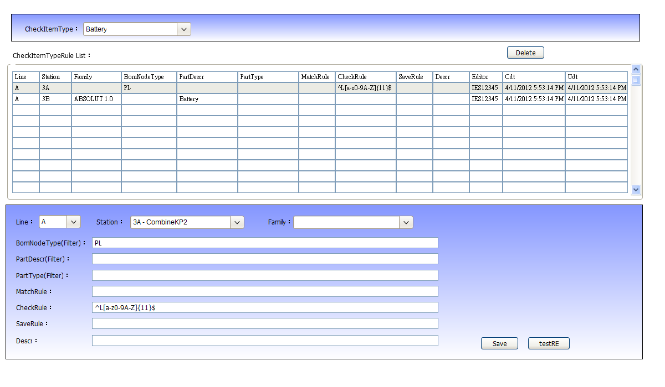

1. testRE畫面

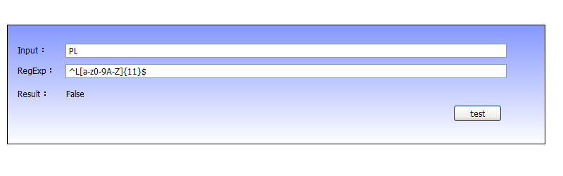

#### 界面說明

● 界面名稱：CheckItemTypeRule维护界面。

● 概述：使用此界面來维护CheckItemTypeRule。

● 界面類型：非modal界面，不固定尺寸。

● 進入途徑：在iMES框架Function Tree的Maintain->Common节点下点击“CheckItemTypeRule”节点后进入。

● 用例：

● 特殊考量：此界面仅能够维护CheckItemTypeRule的人有權限進來

●对应数据表：CheckItemTypeRule

#### 控件說明

表: 1.6‑1

| # | 名稱 | 類型 | 格式 | 默認 | 必填 | 事件 | 備注 |
| --- | --- | --- | --- | --- | --- | --- | --- |
| 1 | ChechItemType | Select |  | 空 |  | **OnLoad：**  抓取CheckItemType list  **OnChange：**  依據選擇的CheckItemType，查詢CheckItemTypeRule list | 1. CheckItemType list：  調用【IList<string> GetChechItemTypeList();】  2. CheckItemTypeRule list：  調用【IList<CheckItemTypeRuleDef> GetCheckItemTypeRuleByItemType(string itemType);】 |
| 2 | CheckItemTypeRule List | Table |  | 依據選擇的CheckItemType顯示CheckItemTypeRule記錄 |  | Click：原高亮被选的数据行恢复正常显示，被点击的行被高亮选择，下部的3到12号控件中显示被点击数据行的详细资料，Enable Delete按钮。若被点击行为空行，则Disable Delete按钮。 | 栏位包括：Line,Staton,Family,BomNodeType,PartDescr,PartType,MatchRule,CheckRule,SaveRule,Descr,Editor,Cdt,Udt。  依據Line,Station, Family升冪排序  Grid的高度以列數10列的高度為基準。 |
| 3 | Line | Select |  | 空 |  | 選項值：  select distinct AliasLine from LineEx  order by AliasLine | 預設空值選項 |
| 4 | Station | Select |  | 空 |  | 選項值：  select Station, Name  from Station  order by Station | 預設空值選項 |
| 5 | Family | Select |  | 空 |  | 選項值：  select Family from Family  order by Family | 預設空值選項 |
| 6 | BomNodeType | TextBox | 長度不超過255的字符串 | 空 |  |  | 輸入regular expression |
| 7 | PartDescr | TextBox | 長度不超過255的字符串 | 空 |  |  | 輸入regular expression |
| 8 | PartType | TextBox | 長度不超過255的字符串 | 空 |  |  | 輸入regular expression |
| 9 | MatchRule | TextBox | 長度不超過255的字符串 | 空 |  |  | 輸入regular expression |
| 10 | CheckRule | TextBox | 長度不超過255的字符串 | 空 |  |  | 輸入regular expression |
| 11 | SaveRule | TextBox | 長度不超過255的字符串 | 空 |  |  | 輸入regular expression |
| 12 | Descr | TextBox | 長度不超過255的字符串 | 空 |  |  |  |
| 13 | Save | button |  | Save |  | Click：   1. 若有任何必填项为空，则警示用户，放弃后续操作。 2. 若6到11号控件**均**為空值，則需警示用戶【Filter,Match,Check,Save Rule至少需輸入一項】，放弃后续操作。 3. 檢查Line & Station & Family 欄位數據是否已存在。 若存在則更新CheckItemTypeRule表中6到12号框中数据及创建人和时间；若不存在更新增一筆紀錄及创建人和时间。 4. 刷新CheckItemTypeRule List的顯示 | 1. 檢查Line & Station & Family 欄位數據是否已存在。  調用【bool CheckExistCheckItemTypeRule(string itemType, string line, string station, string family); 】  3. 新增CheckItemTypeRule紀錄  調用【void AddCheckItemTypeRule(CheckItemTypeRuleDef itemType); 】  2. 更新CheckItemTypeRule紀錄  調用【void UpdateCheckItemTypeRule(CheckItemTypeRuleDef itemType); 】 |
| 14 | Delete | button |  | Delete |  | Click：1、若CheckItemTypeRule List中当前没有任何行被选，则提示用户，放弃后续操作。  2、要求用户再次确认要执行删除操作。  3、若用户选择放弃，则放弃后续操作。  4、依據選取紀錄的ID，删除该行数据。 | 刪除CheckItemTypeRule紀錄  調用【void DeleteCheckItemTypeRule(int id); 】 |
| 15 | testRE | button |  | testRE |  | Click：彈出”testRE”對話框(請參閱 控件說明 - testRE)，供用戶測試驗證 regular expression 的正確性。 |  |

#### 控件說明 - testRE

表: 1.6‑1

| # | 名稱 | 類型 | 格式 | 默認 | 必填 | 事件 | 備注 |
| --- | --- | --- | --- | --- | --- | --- | --- |
| 1 | Input | TextBox | 長度不超過255的字符串 | 空 | 是 |  |  |
| 2 | RegExp | TextBox | 長度不超過255的字符串 | 空 | 是 |  | 輸入regular expression |
| 3 | Result | Test |  | 空 |  |  | True, False |
| 4 | test | Button |  | test |  | Click: 1.透過server端(ASP.NET)regular expression判斷Input字串是否符合RegExp的定義。  2.若符合則Result顯示”True”；若不符合則Result顯示”False”。 |  |

選擇CheckItemTypeRule 的具體邏輯如下：

a. 依據以下邏輯順序，選擇對應的CheckItemTypeRule

1.) Line 不為空值+Staiton不為空值+Family不為空值

2.) Line不為空值+Station不為空值

3.) Line不為空值+ Family不為空值

4.) Line 不為空值

5.) Station 不為空值+Family不為空值

6.) Station不為空值

7.) Family 不為空值

8.) Line、Station、Family均為空值。

### LabelTypeRule 维护界面

#### 示意圖

1. LabelTypeRule維護主畫面

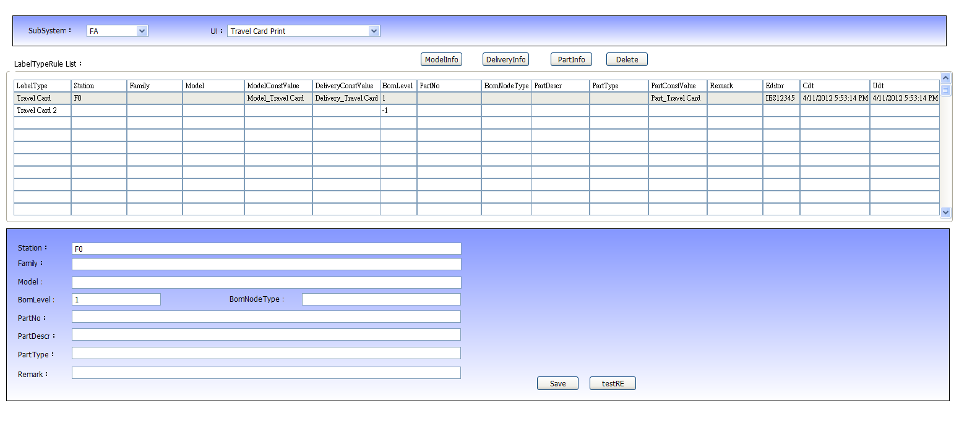

1. ModelInfo維護畫面

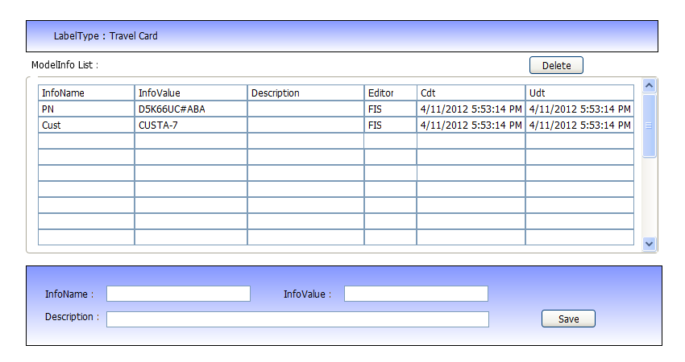

1. DeliveryInfo維護畫面

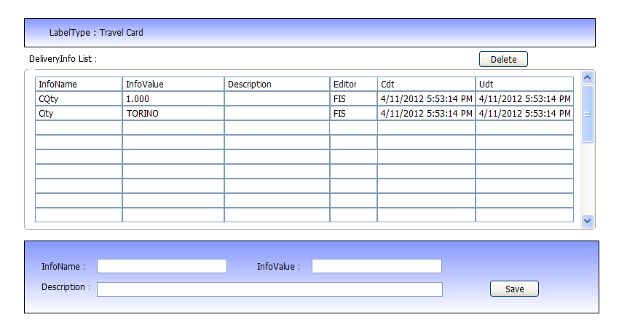

1. PartInfo維護畫面

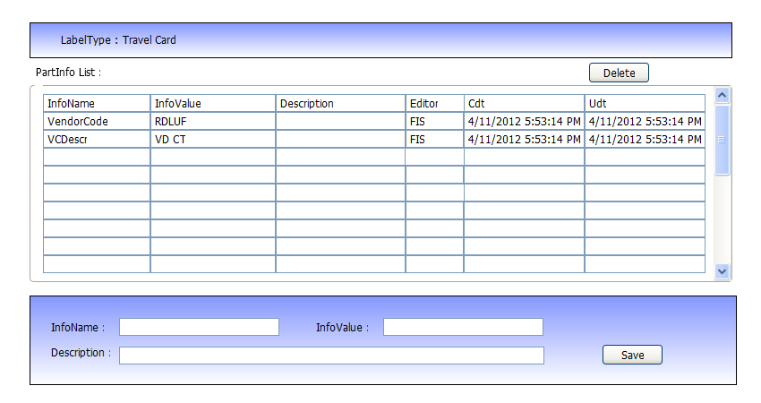

#### 界面說明

● 界面名稱：LabelTypeRule维护界面。

● 概述：使用此界面來维护LabelTypeRule。

● 界面類型：非modal界面，不固定尺寸。

● 進入途徑：在iMES框架Function Tree的Maintain->Common节点下点击“LabelTypeRule”节点后进入。

● 用例：

● 特殊考量：此界面仅能够维护LabelTypeRule的人有權限進來

●对应数据表：LabelTypeRule

#### 控件說明

表: 1.6‑1

| # | 名稱 | 類型 | 格式 | 默認 | 必填 | 事件 | 備注 |
| --- | --- | --- | --- | --- | --- | --- | --- |
| 1 | Subsystem | Select |  | 第一個選項 | 是 | OnLoad：  抓取Subsystem list  OnChange：  UI的選項換為與當前選擇的SubSystem相關的UI名稱 | 1. SubSystem list：  select Name as SubSystem, Value as PCode_Prefix  from ConstValue  where Type ='LabelSettingFunction'  order by Description  2. UI list：  透過當前選擇之SubSystem對應的@PCode_Prefix，查詢相關的UI名稱  select name as UI_Name, descr as PCode  from [HPRBPC4Net].dbo.Permission  where descr like @PCode_Prefix+'%'  order by target_symbol |
| 2 | UI | Select |  | 空 | 是 | **OnChange：**  依據當前選擇的UI查詢UI已配置的LabelType 及對應的LabelTypeRule記錄 |  |
| 2 | LabelTypeRule List | Table |  | 依據選擇的UI顯示UI已配置的LabelType 及對應的LabelTypeRule記錄 |  | Click：原高亮被选的数据行恢复正常显示，被点击的行被高亮选择，下部的4到12号控件中显示被点击数据行的详细资料，Enable Save、Delete、ModelInfo、DeliveryInfo、PartInfo按钮。若被点击行为空行，则Disable Save、Delete、ModelInfo、DeliveryInfo、PartInfo按钮。 | 栏位包括：LabelType,Staton,Family,Model,MdeoConstValule,DeliveryConstValue,BomLevel,PartNo,BomNodeType,PartDescr,PartType,PartConstValue,Remark,Editor,Cdt,Udt。  依據LabelType升冪排序  LabelTypeRule List：  調用Interface【IList<LabelTypeRuleDef> GetLabeTypeRuleByPCode(string pCode);】  Grid的高度以列數10列的高度為基準。 |
| 4 | Station | TextBox | 長度不超過255的字符串 | 空 |  |  | 輸入regular expression |
| 5 | Family | TextBox | 長度不超過255的字符串 | 空 |  |  | 輸入regular expression |
| 6 | Model | TextBox | 長度不超過255的字符串 | 空 |  |  | 輸入regular expression |
| 7 | BomLevel | TextBox | 長度不超過2的字符串 | -1 | 是 | 須為大於0的整數數字 |  |
| 8 | BomNodeType | TextBox | 長度不超過16的字符串 | 空 |  |  |  |
| 9 | PartNo | TextBox | 長度不超過255的字符串 | 空 |  |  | 輸入regular expression |
| 10 | PartDescr | TextBox | 長度不超過255的字符串 | 空 |  |  | 輸入regular expression |
| 11 | PartType | TextBox | 長度不超過255的字符串 | 空 |  |  | 輸入regular expression |
| 12 | Remark | TextBox | 長度不超過255的字符串 | 空 |  |  |  |
| 13 | ModelInfo | button |  | ModelInfo |  | Click：  彈出” ModelInfo”對話框(請參閱 控件說明 – ModelInfo、DeliveryInfo、PartInfo)，供用戶設置ModelInfo紀錄。 |  |
| 14 | DeliveryInfo | button |  | DeliveryInfo |  | Click：彈出” DeliveryInfo”對話框(請參閱 控件說明 – ModelInfo、DeliveryInfo、PartInfo)，供用戶設置DeliveryInfo紀錄。 |  |
| 15 | PartInfo | button |  | PartInfo |  | Click：  1. 若當前選擇的LabelTypeRule中，BomLevel欄位值小於1，則警示用戶【請先維護BomLevel !】  2. 彈出” PartInfo”對話框(請參閱 控件說明 – ModelInfo、DeliveryInfo、PartInfo)，供用戶設置PartInfo紀錄。 |  |
| 16 | Save | button |  | Save |  | Click：  1. 若有任何必填项为空，则警示用户，放弃后续操作。  2.若BomLevel欄位值小於1，則警示用戶【請先維護BomLevel !】  3. 新增/更新LabelTypeRule表中4到12号框中数据及创建人和时间  4. 刷新LabelTypeRule List的顯示 | 新增/更新LabelTypeRule紀錄調用Interface【void UpdateAndInsertLabeTypeRule(LabelTypeRuleDef item); 】 |
| 17 | Delete | button |  | Delete |  | Click：1、要求用户再次确认要执行删除操作。  2、若用户选择放弃，则放弃后续操作。  3、依據選取紀錄的LabelType，删除该行数据。  4、須一併刪除此LabelTypeRule對應的ModelInfo、PartInfo、DeliveryInfo於ConstValue表的數據。 | 刪除LabelTypeRule紀錄  調用Interface【void DeleteLabelTypeRule(string labelType);】 |
| 18 | testRE | button |  | testRE |  | Click：彈出”testRE”對話框(請參閱 **1.1.17 CheckItemType維護界面**的控件說明 - testRE)，供用戶測試驗證 regular expression 的正確性。 |  |

#### 控件說明 – ModelInfo、DeliveryInfo、PartInfo

表: 1.6‑1

| # | 名稱 | 類型 | 格式 | 默認 | 必填 | 事件 | 備注 |
| --- | --- | --- | --- | --- | --- | --- | --- |
| 1 | LabelType | Text |  |  |  | 顯示LabeTypeRule List當前選擇的LabelType (@LabelType) |  |
| 2 | ModelInfo List / DeliveryInfo List / PartInfo | Table |  | 依據點選的 按鈕(ModelInfo / DeliveryInfo / PartInf) 各別顯示Info記錄 |  | OnLoad：  a.) 若點選按鈕為ModelInfo，則@Type=’**Model_**’+@LabelType；  b.)若點選按鈕為DeliveryInfo，則@Type=’**Delivery_**’+@LabelType；  c.)若點選按鈕為PartInfo，則@Type=’**PartInfo_**’+@LabelType；  查詢Info紀錄，  select ID ,Name as InfoName, Value as InfoValue, Description, Editor, Cdt,Udt  from ConstValue  where Type = @Type  Click：原高亮被选的数据行恢复正常显示，被点击的行被高亮选择，下部的3到5号控件中显示被点击数据行的详细资料，Enable Delete按钮。若被点击行为空行，则Disable Delete按钮。 | 栏位包括：InfoName,InfoValue,Description,Editor,Cdt,Udt。  依據InfoName升冪排序 |
| 3 | InfoName | TextBox | 長度不超過20的字符串 | 空 | 是 |  |  |
| 4 | InfoValue | TextBox | 長度不超過255的字符串 | 空 | 是 |  |  |
| 5 | Description | TextBox | 長度不超過255的字符串 | 空 |  |  |  |
| 6 | Save | button |  | Save |  | Click：  1. 若有任何必填项为空，则警示用户，放弃后续操作。  2. 檢查@Type, InfoName 欄位數據是否已存在。  若存在則更新ConstValue表中5号框中数据及创建人和时间；若不存在更新增一筆紀錄及创建人和时间。  3. 依據LabelTypeRule點選的按鈕，更新LabelTypeRule表中的ModelConstValue 或 DeliveryConstValue 或 PartConstValue。  4. 刷新xxx Info List的顯示 | 依據LabelTypeRule點選的按鈕，更新LabelTypeRule表中的ModelConstValue 或 DeliveryConstValue 或 PartConstValue。  a.) 若點選按鈕為ModelInfo，則調用Interface【void UpdateAndInsertModelConstValue(string labelType, string modelConstValue,string editor);】  b.)若點選按鈕為DeliveryInfo，則調用Interface【void UpdateAndInsertDeliveryConstValue(string labelType, string deliveryConstValue, string editor);】  c.)若點選按鈕為PartInfo，則調用Interface【void UpdateAndInsertPartConstValue(string labelType, int bomLevel, string partConstValue, string editor);】 |
| 7 | Delete | button |  | Delete |  | Click：  1、若Info List中当前没有任何行被选，则提示用户，放弃后续操作。  2、要求用户再次确认要执行删除操作。  3、若用户选择放弃，则放弃后续操作。  4、依據選取紀錄的ID，删除该行数据。  5、若Info List 數據都已清空，須依據LabelTypeRule點選的按鈕，更新LabelTypeRule表中的ModelConstValue 或 DeliveryConstValue 或 PartConstValue的值為空值。 |  |

### SysSetting 维护界面

#### 示意圖

1. SysSetting維護畫面

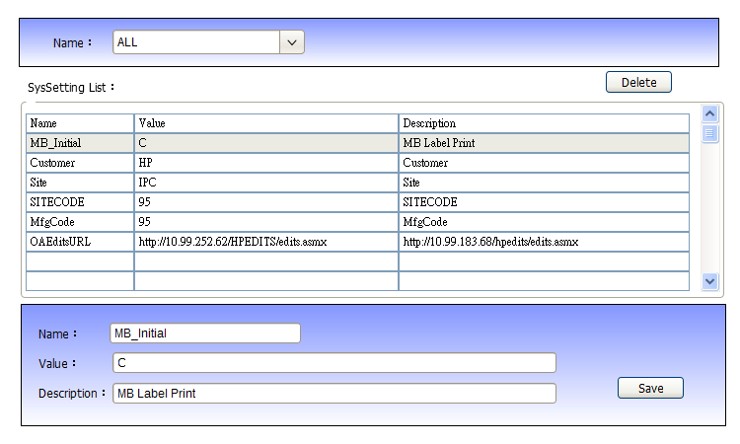

#### 界面說明

● 界面名稱：SysSetting维护界面。

● 概述：使用此界面來维护SysSetting。

● 界面類型：非modal界面，不固定尺寸。

● 進入途徑：在iMES框架Function Tree的Maintain->Common节点下点击“SysSetting”节点后进入。

● 用例：

● 特殊考量：此界面仅能够维护SysSetting的人有權限進來

●对应数据表：SysSetting

#### 控件說明

表: 1.6‑1

| # | 名稱 | 類型 | 格式 | 默認 | 必填 | 事件 | 備注 |
| --- | --- | --- | --- | --- | --- | --- | --- |
| 1 | Name | Select |  | ALL | 是 | OnLoad：  抓取SysSetting Name list  OnChange：  依據當前選擇的Name查詢Name已配置的SysSetting 記錄 | 1. Name list：  select Name  from SysSetting  order by Name |
| 2 | SysSetting List | Table |  | 依據當前選擇的Name查詢Name已配置的SysSetting記錄 |  | Click：原高亮被选的数据行恢复正常显示，被点击的行被高亮选择，下部的3到5号控件中显示被点击数据行的详细资料，Enable Delete按钮。  若被点击行为空行，则Disable Delete按钮。 | 栏位包括：Name, Value, Description。  依據Name升冪排序  SysSetting List：  select Name, Value, Description  from SysSetting  where Name = @Name  order by Name |
| 3 | Name | TextBox | 長度不超過64的字符串 | 空 | 是 |  |  |
| 4 | Value | TextBox | 長度不超過255的字符串 | 空 | 是 |  |  |
| 5 | Description | TextBox | 長度不超過255的字符串 | 空 |  |  |  |
| 6 | Save | button |  | Save |  | Click：  1. 若有任何必填项为空，则警示用户，放弃后续操作。  2. 檢查Name是否已存在。若未存在，則新增SysSetting表中3到5号框中数据；若存在，則依據選擇的Name，更新SysSetting表中4到5号框中数据  3. 刷新SysSetting List顯示 | 新增/更新SysSetting記錄 |
| 17 | Delete | button |  | Delete |  | Click：1、要求用户再次确认要执行删除操作。  2、若用户选择放弃，则放弃后续操作。  3、依據選取紀錄的Name，删除该行数据。 | 刪除SysSetting記錄 |

### CheckItemType 维护界面

#### 示意圖

1. CheckItemType維護畫面

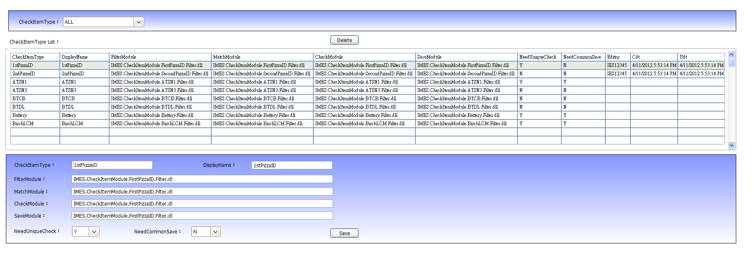

#### 界面說明

● 界面名稱：CheckItemType维护界面。

● 概述：使用此界面來维护CheckItemType。

● 界面類型：非modal界面，不固定尺寸。

● 進入途徑：在iMES框架Function Tree的Maintain->Common节点下点击“CheckItemType”节点后进入。

● 用例：

● 特殊考量：此界面仅能够维护CheckItemType的人有權限進來

●对应数据表：CheckItemType

#### 控件說明

表: 1.6‑1

| # | 名稱 | 類型 | 格式 | 默認 | 必填 | 事件 | 備注 |
| --- | --- | --- | --- | --- | --- | --- | --- |
| 1 | CheckItemType | Select |  | ALL | 是 | OnLoad：  抓取CheckItemType Type list  OnChange：  依據當前選擇的CheckItemType查詢CheckItemType已配置的CheckItemType List記錄 | 1. CheckItemType Type list：  調用【IList<string> GetChechItemTypeList();】 |
| 2 | CheckItemTypeList | Table |  | 依據當前選擇的CheckItemType查詢CheckItemType已配置的CheckItemType List記錄 |  | Click：原高亮被选的数据行恢复正常显示，被点击的行被高亮选择，下部的3到10号控件中显示被点击数据行的详细资料，Enable Delete按钮。  若被点击行为空行，则Disable Delete按钮。  NeedUniqueCheck, NeedCommonSave顯示規則：  0 顯示 N， 1顯示 Y | 栏位包括：CheckItemType, DisplayName, FilterModule, MatchModule, CheckModule, SaveModule, NeedUniqueCheck, NeedCommonSave, Editor, Cdt, Udt。  依據CheckItemType升冪排序  CheckItemType List：  select  Name, DisplayName, FilterModule, MatchModule, CheckModule, SaveModule, NeedUniqueCheck, NeedCommonSave, Editor, Cdt, Udt  from CheckItemType  where Name = @CheckItemType  order by Name  [註]：DB中Name欄位於UI顯示為CheckItemType |
| 3 | CheckItemType | TextBox | 長度不超過20的字符串 | 空 | 是 |  |  |
| 4 | DisplayName | TextBox | 長度不超過50的字符串 | 空 |  |  |  |
| 5 | FilterModule | TextBox | 長度不超過128的字符串 | 空 |  | FilterModule, MatchModule, CheckModule, SaveModule,至少需一欄有值 |  |
| 6 | MatchModule | TextBox | 長度不超過128的字符串 | 空 |  | FilterModule, MatchModule, CheckModule, SaveModule,至少需一欄有值 |  |
| 7 | CheckModule | TextBox | 長度不超過128的字符串 | 空 |  | FilterModule, MatchModule, CheckModule, SaveModule,至少需一欄有值 |  |
| 8 | SaveModule | TextBox | 長度不超過128的字符串 | 空 |  | FilterModule, MatchModule, CheckModule, SaveModule,至少需一欄有值 |  |
| 9 | NeedUniqueCheck | Select |  | Y | 是 | Y:1  N:0 |  |
| 10 | NeedCommonSave | Select |  | Y | 是 | Y:1  N:0 |  |
| 11 | Save | button |  | Save |  | Click：  1. 若有任何必填项为空，则警示用户，放弃后续操作。  2. FilterModule, MatchModule, CheckModule, SaveModule,至少需一欄有值；若均為空值，則警示用戶，放弃后续操作。  3. 檢查CheckItemType是否已存在。若未存在，則新增CheckItemType表中3到10号框中数据；若存在，則依據選擇的CheckItemType，更新CheckItemType表中4到10号框中数据  4. 刷新CheckItemType List的顯示 | 新增/更新CheckItemType記錄 |
| 12 | Delete | button |  | Delete |  | Click：1、要求用户再次确认要执行删除操作。  2、若用户选择放弃，则放弃后续操作。  3、依據選取紀錄的CheckItemType，删除该行数据。 | 刪除CheckItemType記錄 |

### AssemblyVC 维护界面

#### 示意圖

1. AssemblyVC維護畫面

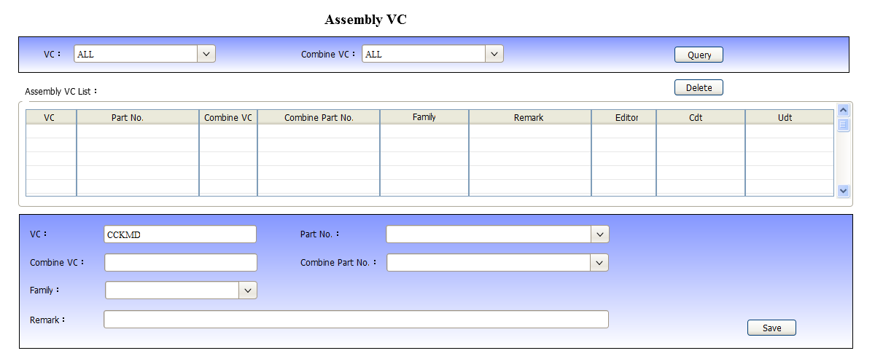

#### 界面說明

● 界面名稱：AssemblyVC维护界面。

● 概述：使用此界面來维护AssemblyVC。

● 界面類型：非modal界面，不固定尺寸。

● 進入途徑：在iMES框架Function Tree的Maintain->Common节点下点击“AssemblyVC”节点后进入。

● 用例：

● 特殊考量：此界面仅能够维护AssemblyVC的人有權限進來

●对应数据表：AssemblyVC

#### 控件說明

表: 1.6‑1

| **#** | **名稱** | **類型** | **格式** | **默認** | **必填** | **事件** | **備注** |
| --- | --- | --- | --- | --- | --- | --- | --- |
| 1 | VC | Select |  | ALL | 是 | **OnLoad：**  抓取AssemblyVC.VC list | 1. VC list：  調用【 IList<AssemblyVCInfo> GetAssemblyVC(AssemblyVCInfo condition);】   * Condition傳入空值，取回所有VC list * 透過Linkq，重新整理VC list 如下   select distinct VC  from AssemblyVC  order by VC |
| 2 | CombineVC | Select |  | ALL | 是 | **OnLoad：**  抓取AssemblyVC.CombineVC list | 1.CombineVC list：  調用【 IList<AssemblyVCInfo> GetAssemblyVC(AssemblyVCInfo condition);】   * Condition傳入空值，取回所有CombineVC list * 透過Linkq，重新整理CombineVC list 如下   select distinct CombineVC  from AssemblyVC  where VC=@VC  order by CombineVC |
| 3 | Query | button |  | Query |  | 依據當前選擇的VC、CombineVC查詢AssemblyVC中已配置的AssemblyVC List記錄 | 1. Assembly List：  調用【 IList<AssemblyVCInfo> GetAssemblyVC(AssemblyVCInfo condition);】   * Condition傳入VC=@VC、CombineVC=@VC，取回所有AssemblyVC List * 若VC、CombineVC都為’ALL’，則Condition傳入空值，表示查詢全部記錄。 |
| 4 | AssemblyVC List | Table |  | 依據當前選擇的VC、CombineVC查詢已配置的AssemblyVC記錄 |  | Click：原高亮被选的数据行恢复正常显示，被点击的行被高亮选择，下部的5到10号控件中显示被点击数据行的详细资料，Enable Delete按钮。  若被点击行为空行，则Disable Delete按钮。 | 栏位包括：VC、Part No.、Combine VC、Combine Part No.、Family、Remark、Editor、Cdt、Udt。  依據VC升冪排序 |
| 5 | VC | TextBox | 長度不超過64的字符串 | 空 | 是 |  |  |
| 6 | Part No. | select |  | 空 |  | 1. 當VC輸入後，依據輸入的VC，查詢對應的Part No list。  2. 顯示格式：  Part.PartNo – Part.Descr | Part No. list：  select PartNo, Descr  from Part  where PartNo in (  select PartNo from PartInfo  where InfoType='VendorCode' and InfoValue=@VC  ) |
| 7 | CombineVC | TextBox | 長度不超過64的字符串 | 空 | 是 |  |  |
| 8 | Combine Part No. | select |  | 空 |  | 1. 當CombineVC輸入後，依據輸入的CombineVC，查詢對應的Combine Part No list。  2. 顯示格式：  Part.PartNo – Part.Descr | Combine Part No. list：  select PartNo, Descr  from Part  where PartNo in (  select PartNo from PartInfo  where InfoType='VendorCode' and InfoValue=@CombineVC  ) |
| 9 | Family | select |  | 空 |  |  | Family list：  select Family  from Family  order by Family |
| 10 | Remark | TextBox | 長度不超過255的字符串 | 空 |  |  |  |
| 11 | Save | button |  | Save |  | Click：  1. 若有任何必填项为空，则警示用户，放弃后续操作。  2. 檢查5到9号框中数据是否已存在。  若未存在，則新增5到10号框中数据至AssemblyVC表；  若存在，則依據選擇的記錄ID，更新5到10号框中数据至AssemblyVC表中。  3. 刷新AssemblyVC List顯示 | 新增/更新AssemblyVC記錄  新增：調用【void InsertAssemblyVC(AssemblyVCInfo item);】  修改：調用【void UpdateAssemblyVC(AssemblyVCInfo item);】 |
| 12 | Delete | button |  | Delete |  | Click：1、要求用户再次确认要执行删除操作。  2、若用户选择放弃，则放弃后续操作。  3、依據選取紀錄的ID，删除该行数据。 | 刪除AssemblyVC記錄  調用【void DeleteAssemblyVC(long id);】 |